Verkehrslichtsignalanlagen (VLSA)
mit Blindenakustik
(BLAK)
und Vibrationstaster in Linz

Auf folgenden Seiten werden die Kreuzungsbereiche
Mängel beschrieben, die aufgeführt und auch Lösungsvorschläge angeboten!

VLSA mit BLAK und Vibration, die nicht den ÖNORMEN entsprechen!

Dauphinestraße – Auwiesenstraße
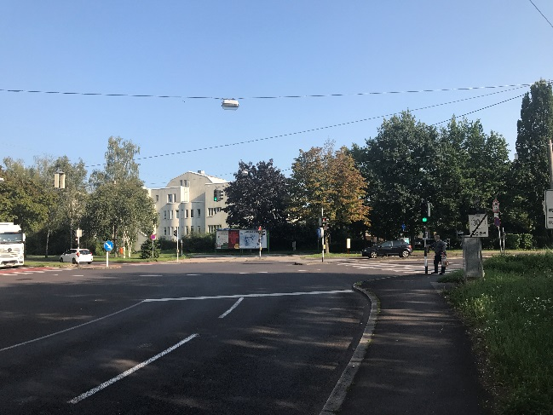 | 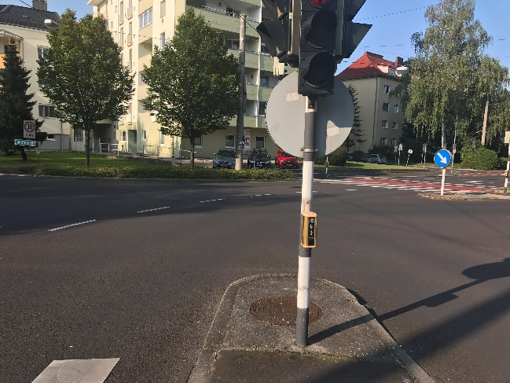
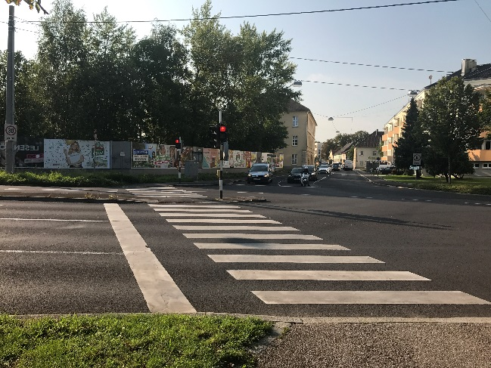 | Verkehrsinsel Auwiesenstraße – Akustik ausgefallen!

Dauphinestraße – Karl-Steiger-Straße
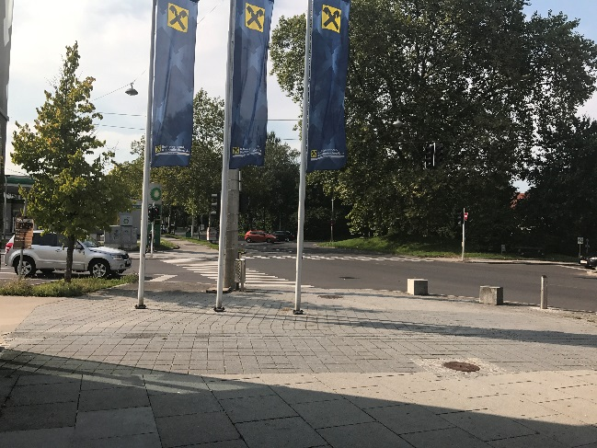 | 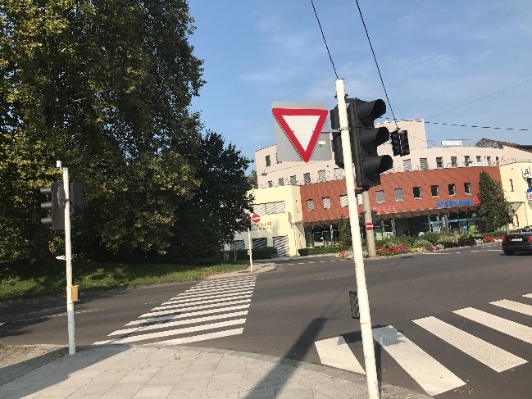
 | Unterschiedliche Anmeldetableaus

Seite Tankstelle  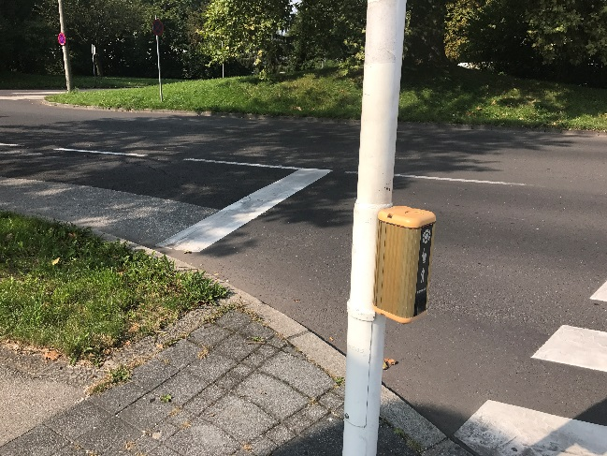 | Gegenüber Tankstelle  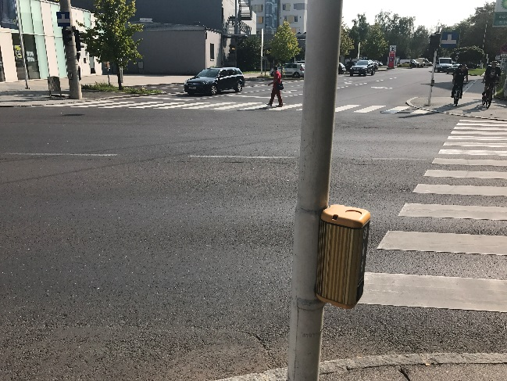
Bei diesen beiden Anmeldetableaus sind folgende Mängel: Kein Auffindungs- und Qquerungssignal, Keine Richtungspfeile, keine Vibrationstaster, keine taktile Querungsstrecke. Bei der Querung der anderen Straßenseite funktioniert alles. Wie kann man so etwas deuten? Uns wie sollen Blinde ohne akustisches Signal diese Ampel finden?

Dauphinestraße – Denkstraße
 | Seite Pizza Burger
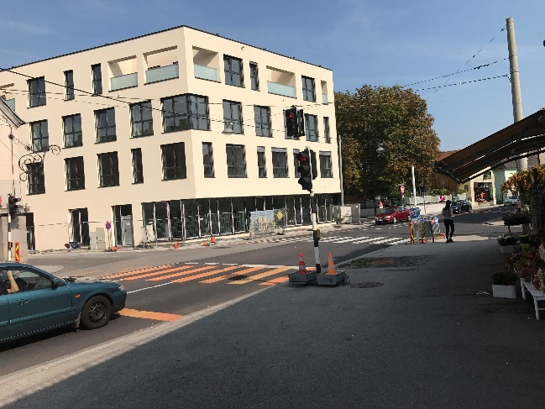 | 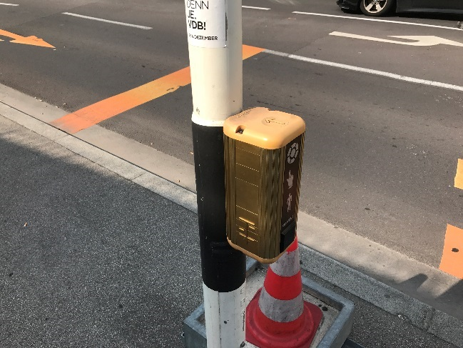
 | Taktile Überquerungsstrecke und Richtungspfeil an der Oberseite weisen in verschiedene Richtungen!
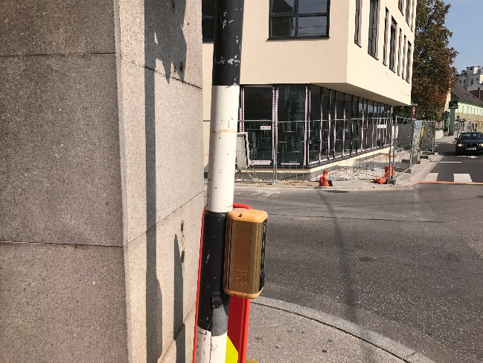 | Andere Straßenseite – Falsche Montage der taktilen Überquerungsstrecke.  Bei beiden Anmeldetableaus kein Auffindungs- und Querungssignal. Wie kann ein Blinder diese Ampel finden?

Dauphinestraße – Laskahofstraße
 | Seite Dauphine Pub
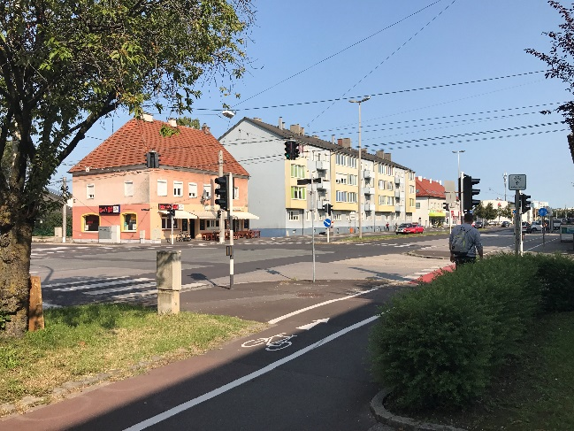 | 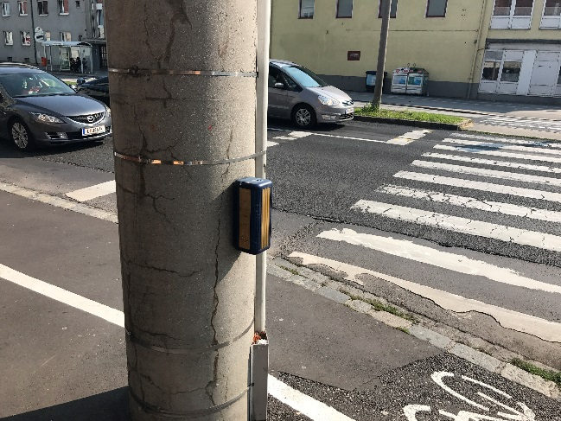
 | Falsche Darstellung der Überquerungsstrecke –Fahrradspur wird nicht angezeigt!
Verkehrsinsel | Schräg vom Dauphine Pub
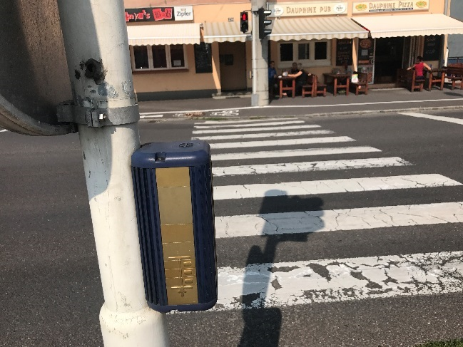 | 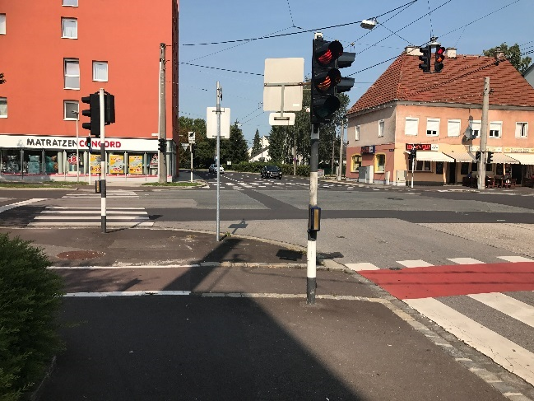
Man sieht deutlich den Fahrradstreifen auf der Fahrbahn aber keinen taktilen Hinweis! | Akustik ausgefallen

Dauphinestraße – Siemensstraße
Position: Adresse Seidelpastweg 1 | Position: Bushaltestelle Richtung Neue Heimat
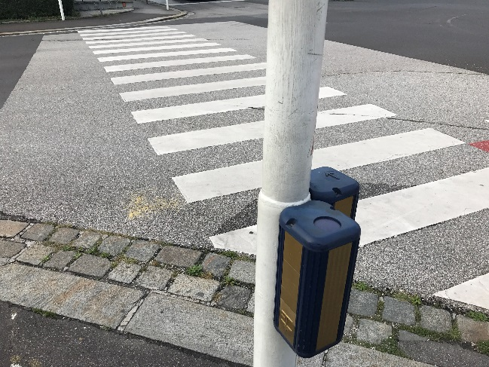 | 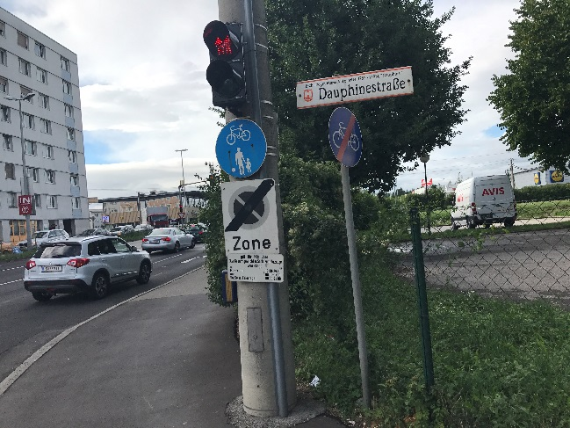
Defekt: Kein Richtungspfeil | Bei BLAK´s darf nichts hängen!

Position: Bushaltestelle Richtung Neue Heimat
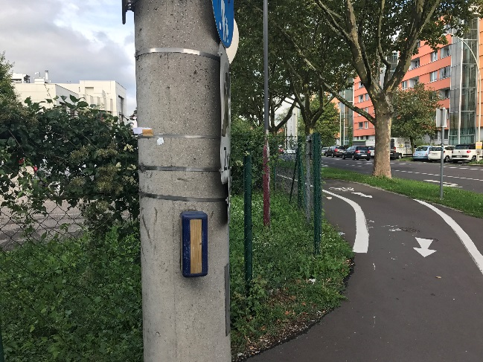 | 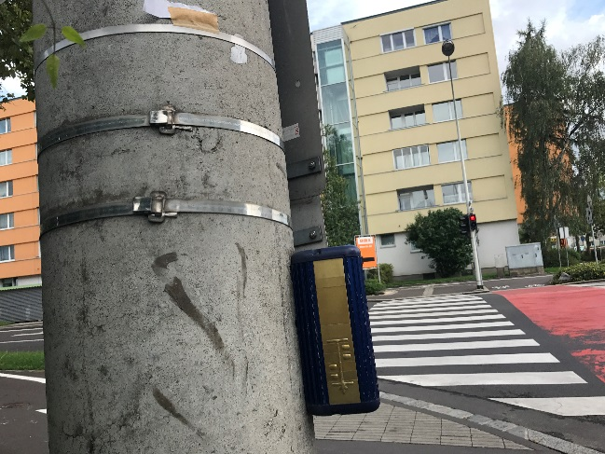
Wie man eindeutig erkennt, wird hier ein Radweg vorbeigeführt. Der Radfahrer kommt um die Kurve und kann die Person nicht sofort sehen, die vielleicht die taktile Überquerungstrecke abtastet. Außerdem wird auf der taktilen Überquerungstrecke die Radspur nicht angezeigt. Eine gefährliche Situation für Blinde und Sehbehinderte! Gilt auch für die gegenüberliegende Straßenseite. Wird auch nicht angezeigt, dass mann als Blinder iin eine Radspur geführt wird!

Khevenhüllerstraße - Wüstenrotstraße
Position: Betrifft alle BLAK´s bei dieser Kreuzung!
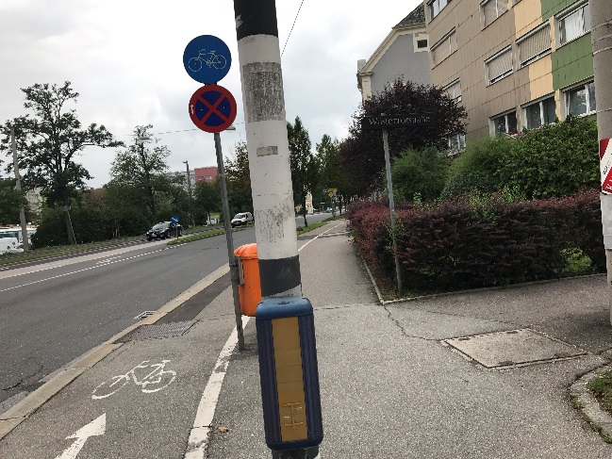 | 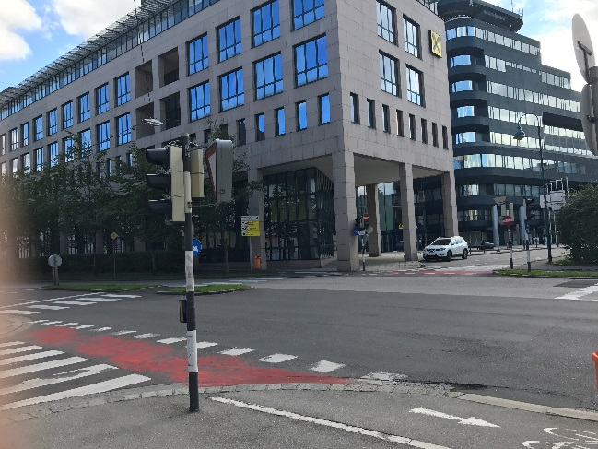
Bei allen BLAK´s wird die taktile Überquerungsstrecke falsch angezeigt! .
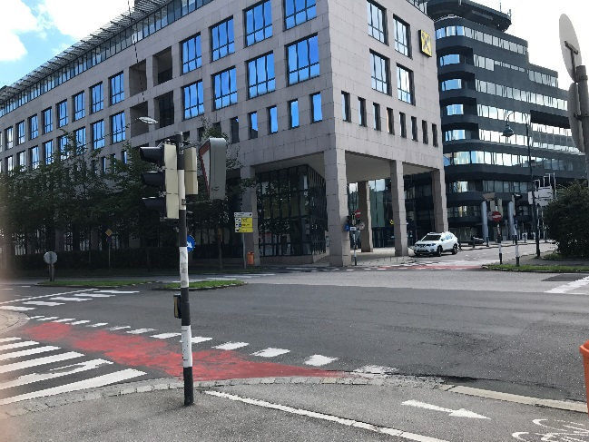 | Wenn man das Foto links oben bbetrachtet, dann ssagt schon einmal die Logik, dass die Überquerungsstrecke in Pfeilrichtung nicht stimmen kann!  Wer plant so etwas? Wer kontrolliert die Richtigkeit der Ausführung. Wer gibt das OK zur Bezahlung? Das ist ja Pfusch!
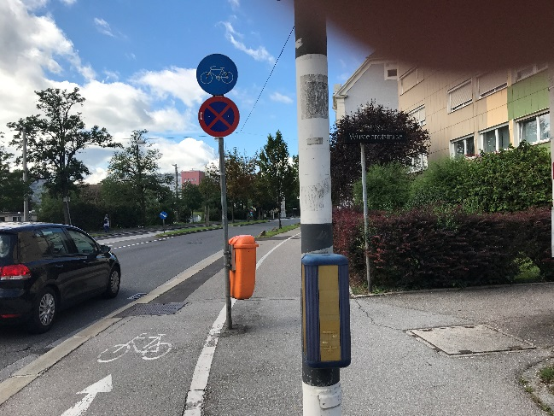 | 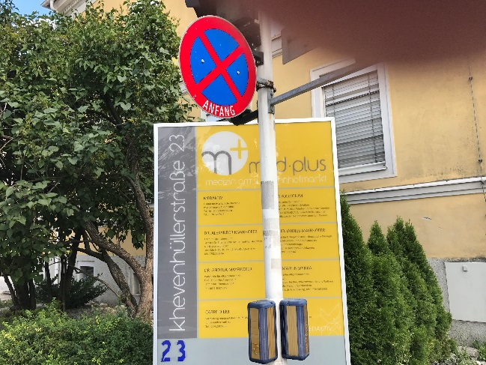

Kreuzung Makartstraße – Kraußstraße
Position: Betrifft alle BLAK´s bei dieser Kreuzung!

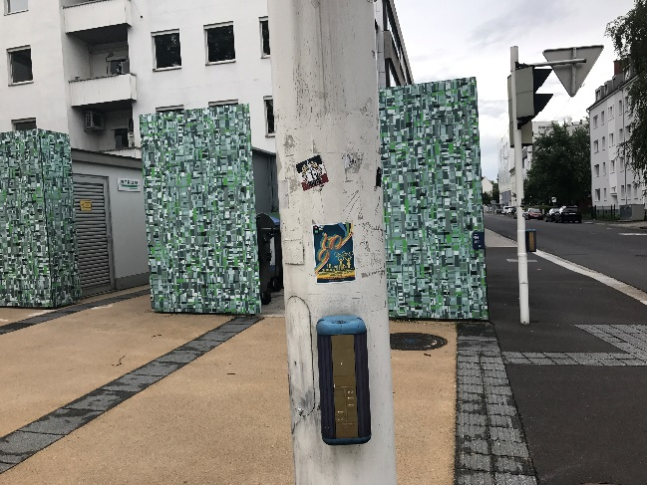 | 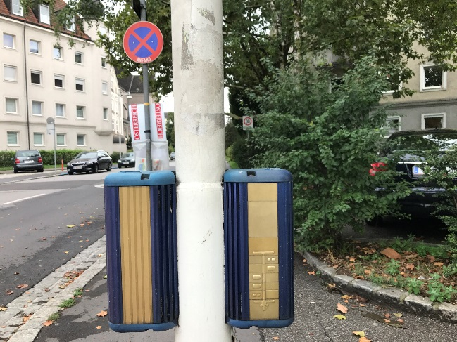
Defekt: Lebensgefährliche taktile Überquerungstrecke.Da ich nicht in England bin, sagt mir shon die Logik, dass diese Anzeige nicht stimmen kann. Kommt hier alles zuerst von rechts? Bei dieser Position kommen 2 Fahrspuren von rechts und eine Fahrradspur. Von links kommen die Geradeausfahrer und eine Fahrradspur. Die Linksabbieger haben hier nichts zu suchen. | Defekt: Noch Lebensgefährlicher für Blinde. Auch eine englische Anzeige. Von links kommen 2 Autospuren und nicht eine.
Diese VLSA mit BLAK ist genau bei der Kreuzung beim BSV OÖ. Das diesen gravierenden Fehler niemand checkt deutet schon auf Nachlässigkeit der Verantwortlichen im BSV OÖ hin!
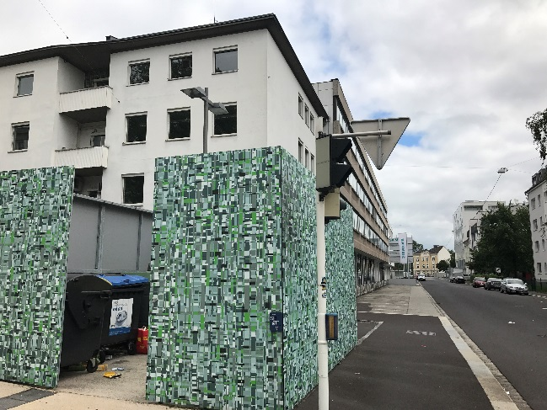 | Auch diese taktile Überquerungstrecke bei der Krausstraße wird falsch angezeigt!  Weil sie nicht „RICHTIG“ montiert wurden!  .
An dieser Kreuzung zeigen alle 8 BLAK´s eine falsche taktile Überquerungstrecke an! Wie sollen sich die Blinden hinstellen um die Überquerungsstrecke entsprechend ertasten können?
Weil sie nicht ÖNORM konform montiert wurden!
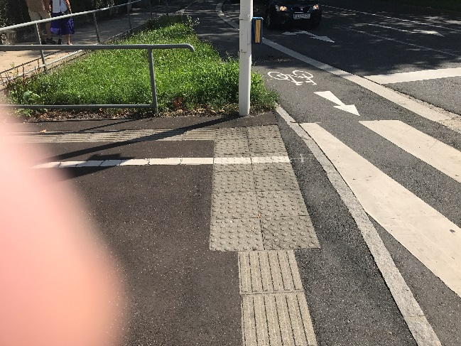 | 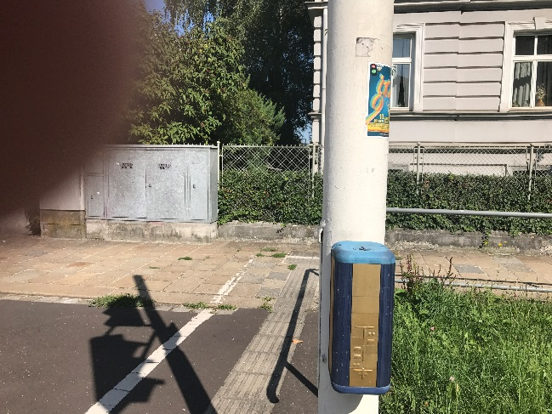
Diese 2 Fotos gehören zusammen. Fahrrad und Autos kommen von links. Auf der BLAK wird alles verkehrt angezeigt. Auf den oberen Richtungspfeil achten! Weil sie nicht der ÖNORM entsprechend montiert wurden!

Rilkestraße – Hamerlingstraße
Position: Querung Rilkestraße – Seite Einkaufsstraße
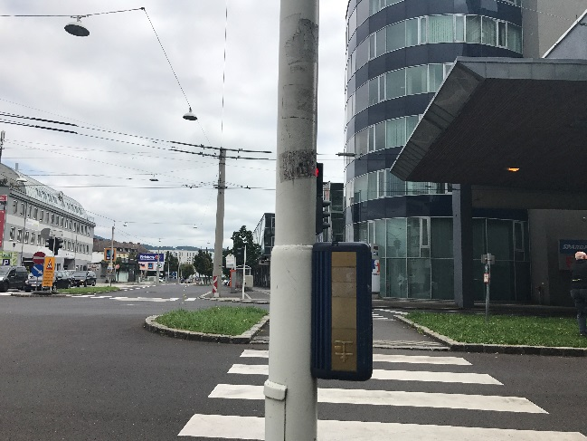 | 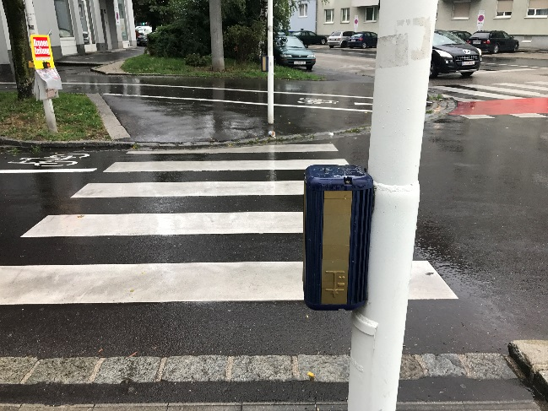
Defekt: Falsche Anzeige der taktilen Überquerungstrecke. Diese beiden BLAK´s zeigen die gleiche Überquerungsstrecke. Was stimmt? Wie man am rechten Foto ssieht, ist ein Radstreifen vorhanden. Wieder eine gefährliche Situation für Blinde und Sehbehinderte!
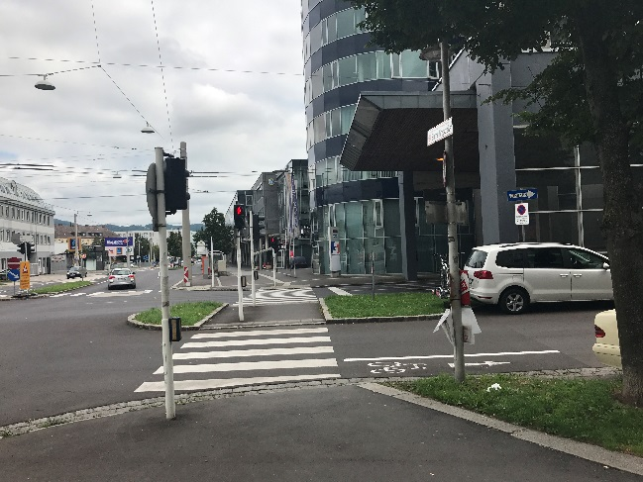 | Dieses Foto gehört zu den beiden oben. Man sieht eindeutig den Radstreifen. Und die BLAK zum Foto links oben.  Diese Kreuzung braucht ein Rundumservice!
Position: Adresse Hamerlingstr. 23 | Position: Bushaltestelle Grne Mitte
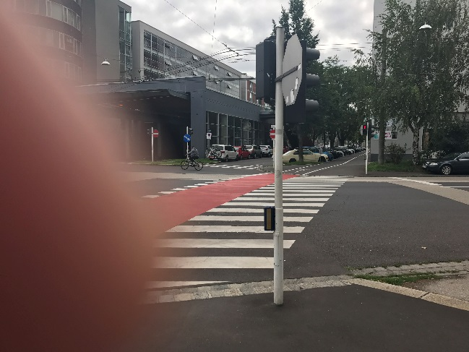 | 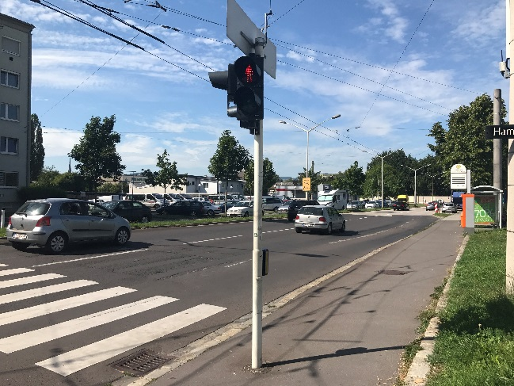
Defekt: Vibrationstaster ausgefallen | Defekt: Bodenplatte locker
Position: Verkehrsinsel Querung Rilkestraße
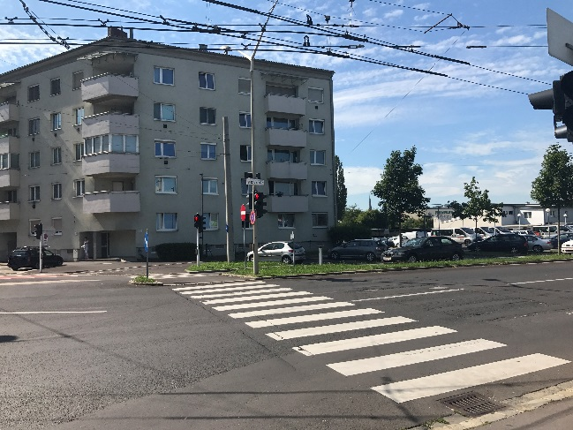
Defekt: Vibrationstaster ausgefallen

Heliosallee – Traundorfer Straße (Bahnhof Ebelsberg)
Position: Säule zwischen Straßenbahnschienen und Straße
Position: Ampel auf der Seite Bushaltestelle Richtung Pichling
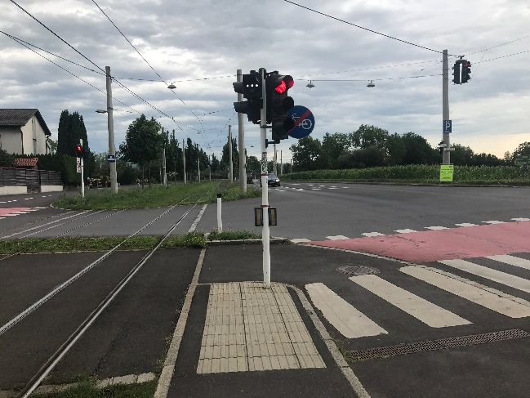 | 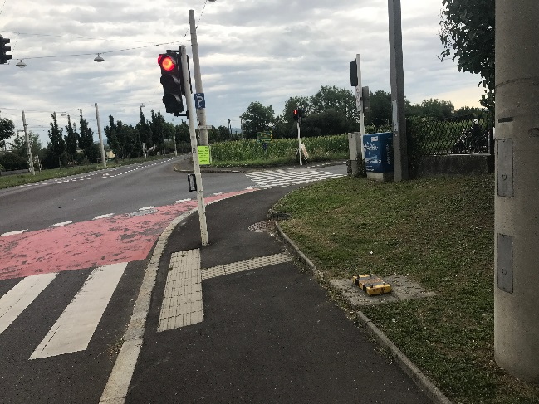
Defekt: Vibration ausgefallen. Akustik und Auffindungssignal ausgefallen. Bodenplatte locker. | Defekt: Vibration ausgefallen

Heliosallee – Neufelderstraße
Position: Querung Heliosallee
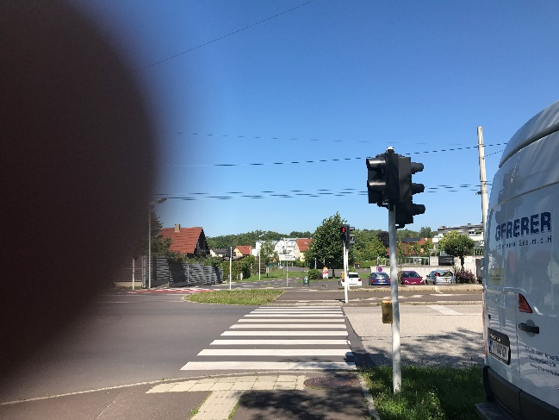 | 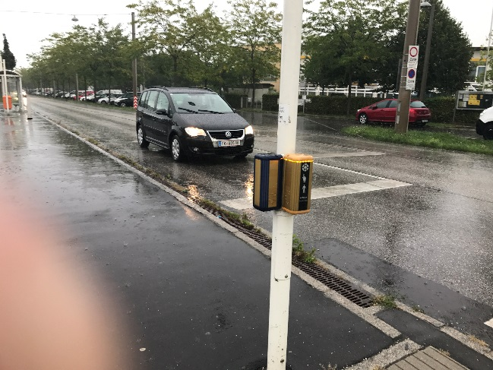
Die Akustik knackst und knirscht schon gewaltig. Gehört gewartet  Warum ist es nicht möglich die BLAK´s an einer Kreuzung in gleicher Höhe zu montieren? | Eine VLSA, 2 unterschiedliche Anmeldetableaus und nur eine richtig angebrachte Überquerungsstrecke.

Heliosallee – Orionstraße
Position: Straßenbahnhaltestelle Richtung Endhaltestelle
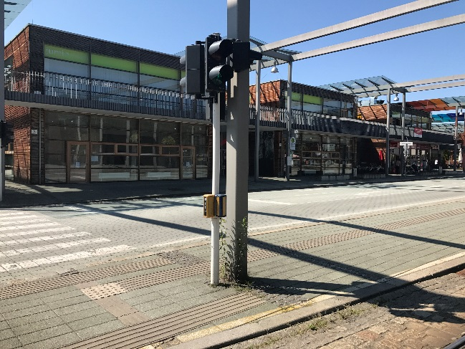 | Defekt: Vibrationstaster ausgefallen

Weissenwolffstraße – Garnisonstraße
Position: Seite Zahnambulatorium der OÖ GKK.
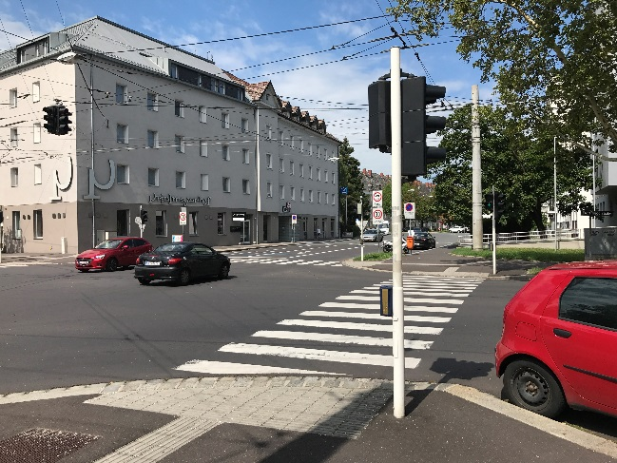 | Ich hatte im März eine Therapie im Gesundheitszentrum in der Garnisonsstraße. Da war diese BLAK auch schon defekt!
Defekt: Vibration ausgefallen

Wankmüllerhofstraße – Wolfgang-Pauli-Straße (ÖAMTC)
Position: Seite Wankmüllerhofstraße – Zufahrt ÖAMTC
Position: Seite Wankmüllerhofstraße – Zufahrt ÖAMTC Übergang Zebrastreifen Wankmüllerhofstraße (Beidseitig)
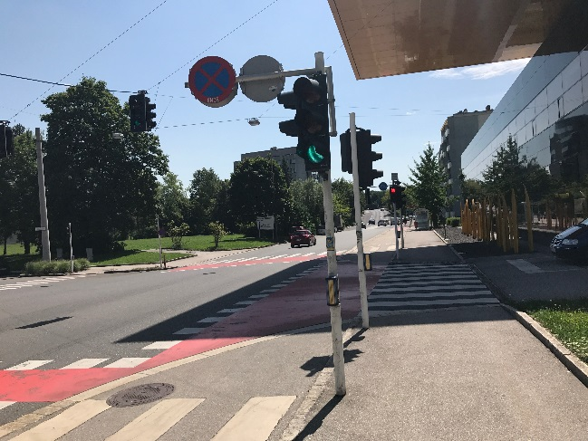 | Defekt: Vibration bei beiden BLAK´s ausgefallen

Wiener Straße - Wolfgang-Pauli-Straße (WIFI)
Position: Straßenbahnhaltestelle Richtung HBF.
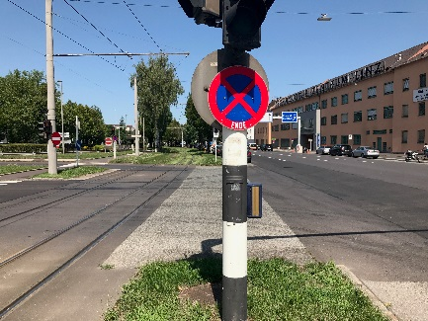 | 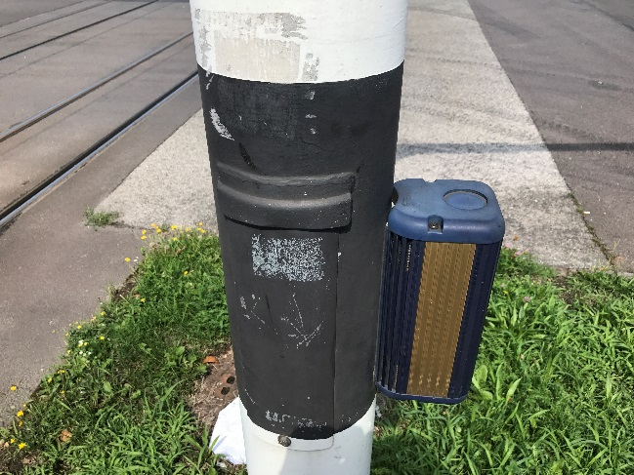
 | Defekt: Kein Richtungspfeil, keine taktile Überquerungstrecke

Seite Bella Pizza, Wiener Straße 145 | Seite Straßenbahnhaltestelle Richtung Auwiesen
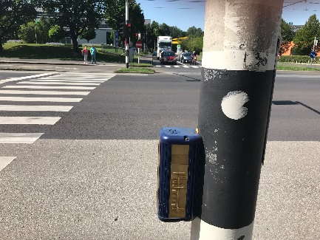 | 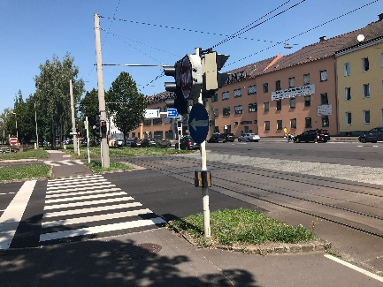
Defekt: Taktile Überquerungsanzeige abgenutzt – nicht mehr gut Ertastbar | Die Akustik ist an dieser Kreuzung sehr leise eingestellt!  Akustik bei einer Ampel ausgefallen

Kreuzung Landstraße – Bürgerstraße
Seite MC Donalds | Seite Würstlstand
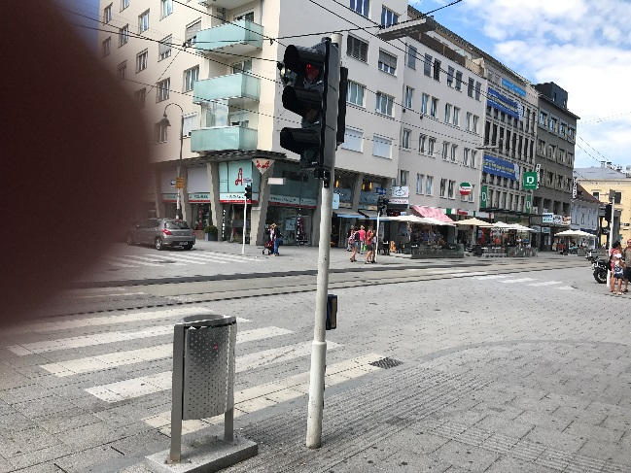 | 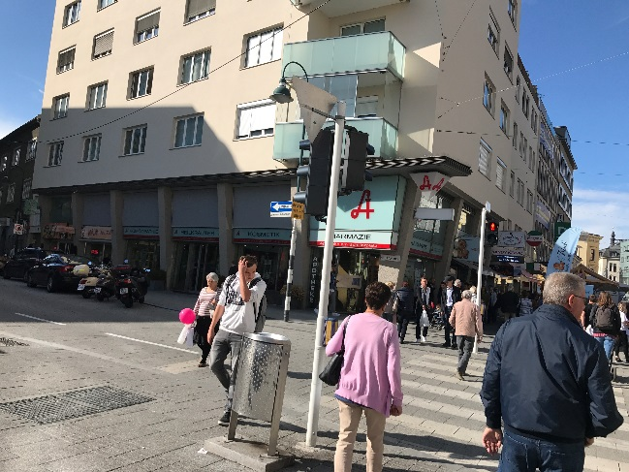
Vibrationsschalter ausgefallen | Vibrationstaster fehlt!

Lenaustraße – Raimundstraße
Position: Verkehrsinsel
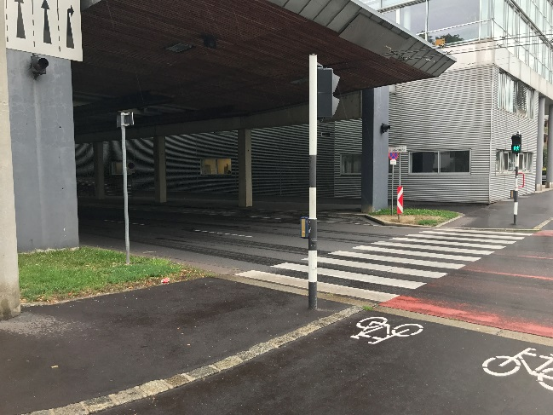 | Die einzige BLAK mit Vibrationstaster bei der gesamten VLSA und die ist ausgefallen.
Defekt: Vibrationstaster ausgefallen

Wiener Straße – Lissagasse (Herz Jesu Kirche)
Position: Stiegenabgang Straßenbahn Richtung Auwiesen
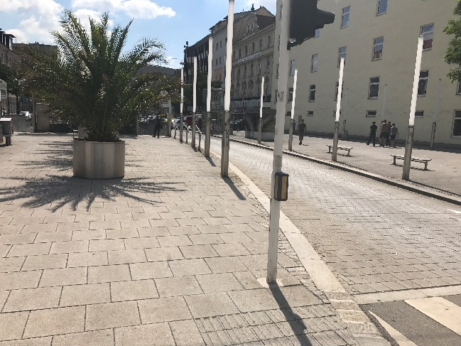 | Das Auffindungssignal ist seit der ersten JUNIWOCHE ausgefallen. Dieser Fehler wurde auf Facebook gepostet. Man kann also nichts abstreiten!
Defekt: Auffindungssignal ausgefallen

Industriezeile - Pummererstraße
Position: Seite Einfahrt Bauhaus
Bei dieser Kreuzung gehört eine Rundumkontrolle. Da streiken auch andere Vibrationstaster.
Defekt: BLAK Gehäuse locker

Landstraße - Taubenmarkt
Position: Alle
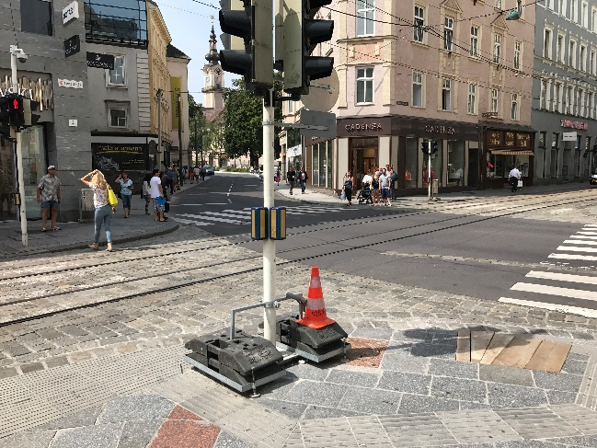 | Die Vibrationstaster funktionieren nur bei aktivierter Akustik. Das ist kontraproduktiv. Die Vibrationstaster verwende ich um keinen Lärm zu machen.  Der Verkehrsreferent des BSV OÖ, Hr. Menrath wurde bereits am 06.06.2017 darauf aufmerksam gemacht. Er erzählte etwas von alten Kabeln.
Defekt: Vibration funktioniert nur bei aktivierter Akustik

Wiener Straße – Saporoshjestraße
Position: Seite OBI | Position: Seite Hofer
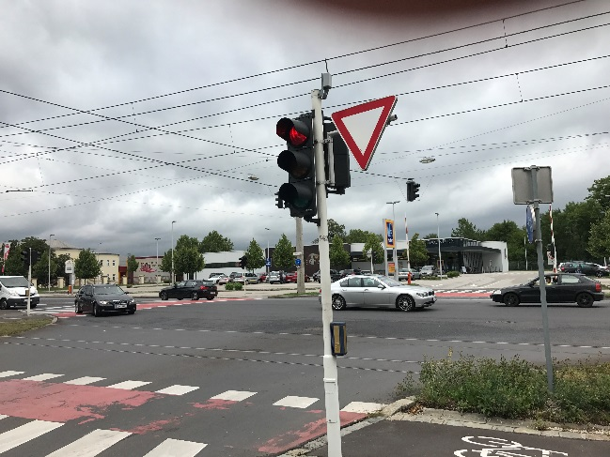 | 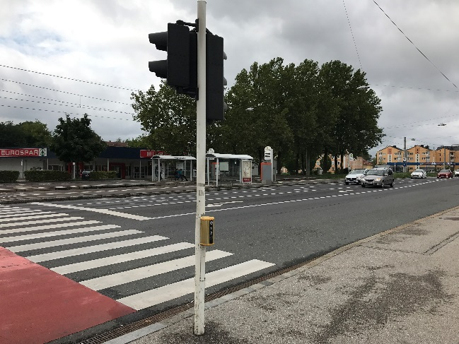
Defekt: Vibration ausgefallen | Defekt: Vibration ausgefallen – Der Deckel ist locker!
Position: Seite Eurospar
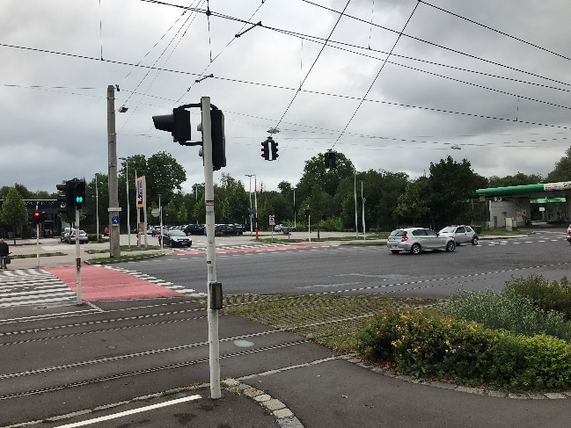 | 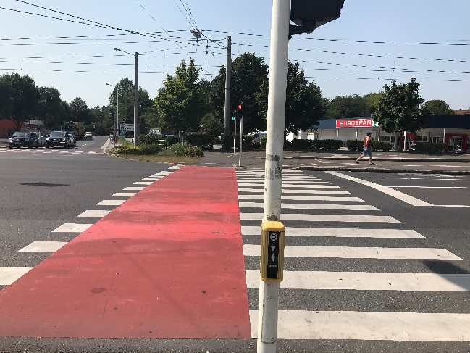
Defekt: Vibration ausgefallen | Taktile Überquerungsstrecke an falscher Seite.

Wiener Straße – Simonystraße
Position: Seite Straßenbahnhaltestelle Staadteinwärts | Position: Bushaltestelle Richtung Pichling
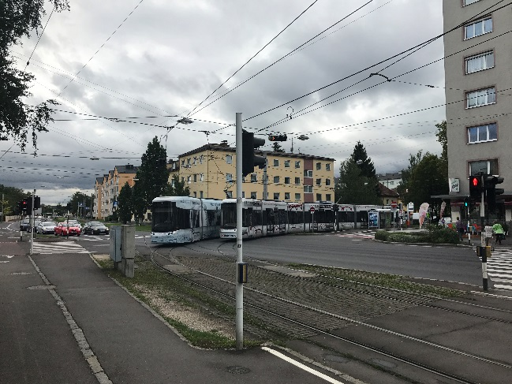 | 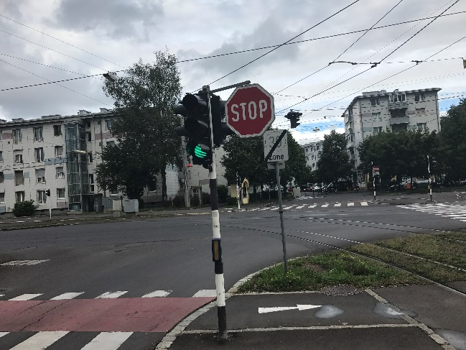
Defekt: Vibrationstaster ausgefallen | Defekt: Akustik ausgefallen
Position: Bushaltestelle Richtung Fernheizkraftwerk – Übergang zur Straßenbahn
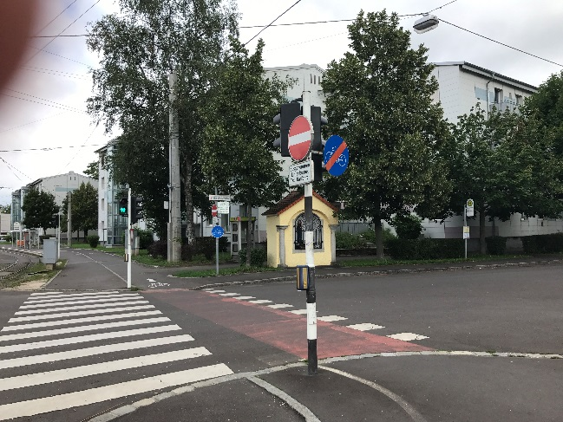
Defekt: Vibrationstaster ausgefallen

Dametzstraße - Bethlehemstraße
Position: Adresse Dametzstr. 23 | Position: Seite Museum – Querung Bethlehemstraße
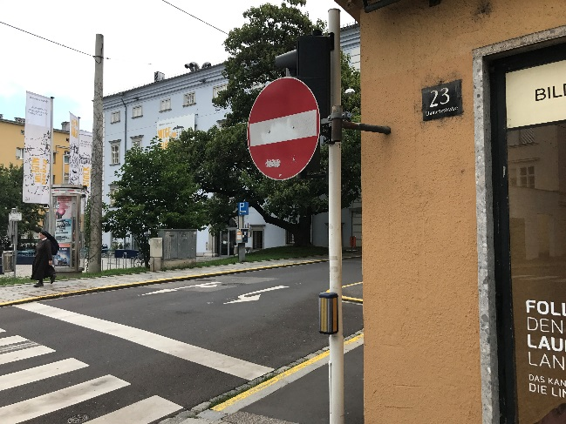 | 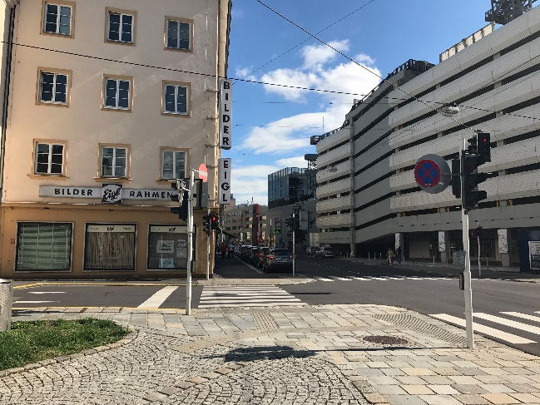
Defekt: Vibrationstaster ausgefallen | Defekt: Vibrationstaster ausgefallen
Position: Seite Fa. Team 7 – Querung Dametzstraße
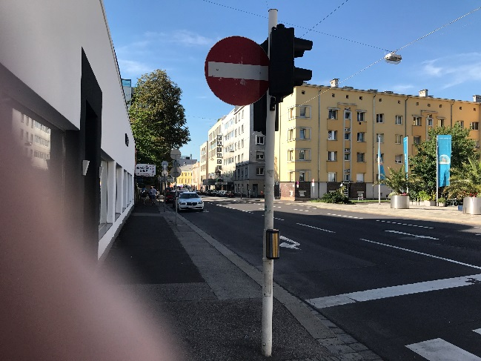
Warum ist hier kein Vibrationstaster? Alle anderen Anmeldetableaus haben einen!

Kärntnerstraße - Postzufahrt, Bahnhofgarage
Position: Querung Kärntnerstraße Park – Hotel Ibis.
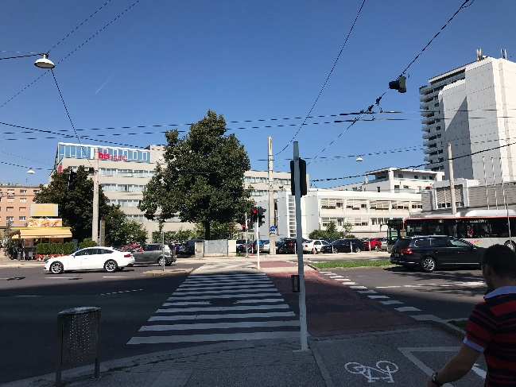 | Defekt: Bei Parkseite und Verkehrsinsel ist die Vibration ausgefallen.  Dieser Defekt existiert schon seit April 2017. Das kann durch einen Wiener Blindenverein, der monatlich ein treffen in Linz hat, bestätigen.

Kärntnerstraße - Busterminal, LDZ
Beidseitig
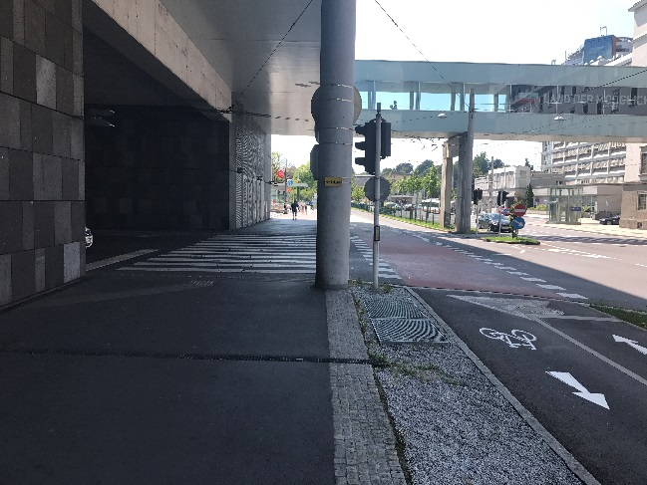 | 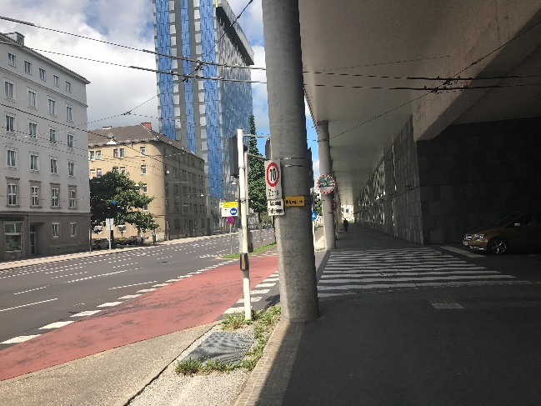
Wenn man die taktile Überquerungsstrecke oder den Vibrationstaster betasten will, muss man über eine Gehsteigkante in ein Kiesbeet steigen um hinter den Säulen an die BLAK zu kommen. Wenn die Akustik ausgefallen ist und ich suche den Vibrationstaster dann bin ich mir nicht mehr sicher ob es noch grün ist wenn ich zurück am Gehsteig bin!

Kärntnerstraße – Volksgartenstraße
Position: Seite LDZ – Querung Kärtnerstraße | Position: Seite Volksgarten
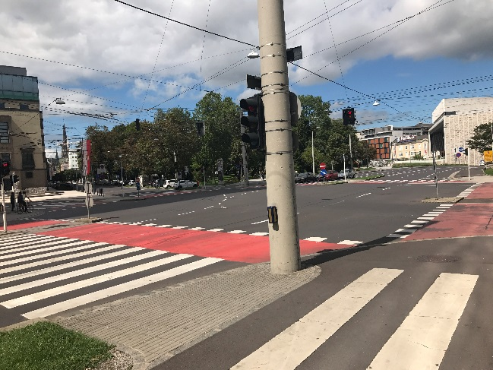 | 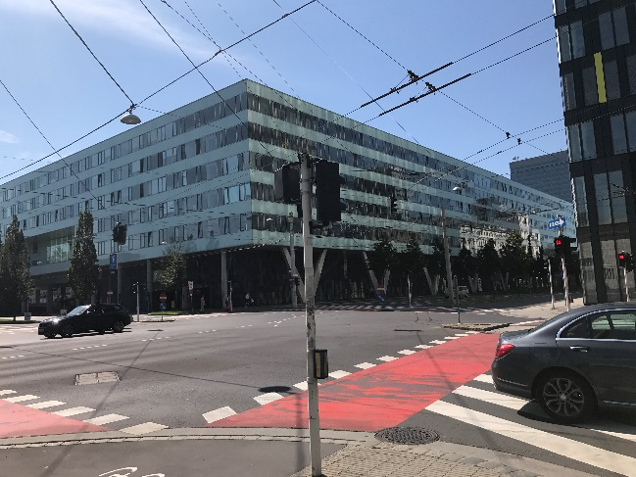
Defekt: Gehäuse locker. Wurde bis 17.08.2017 repariert. Alles andere aber nicht. Es werden anscheinend nur die Sachen repariert bei denen man direkt davor steht! | Defekt: Auch diese BLAK ist locker und wackelt.
Position: Querung BLumauerstraße | Position: Verkehrsinsel zwischen LDZ und Energie AG
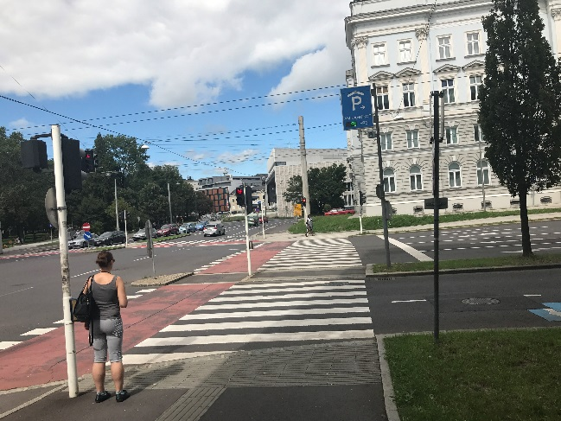 | 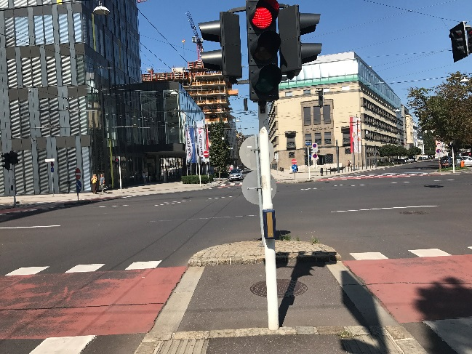
Defekt: Seite LDZ – Vibrationstaster ausgefallen, Verkehrsinsel – Vibration und Akustik ausgefallen. Als Blinder und Sehbehinderter ist man hier gestrandet. Man wedr vor noch zurück! | Defekt: Vibrationstaster ausgrfallen

Untere Donaulände - Kaisergasse
Verkehrsinsel
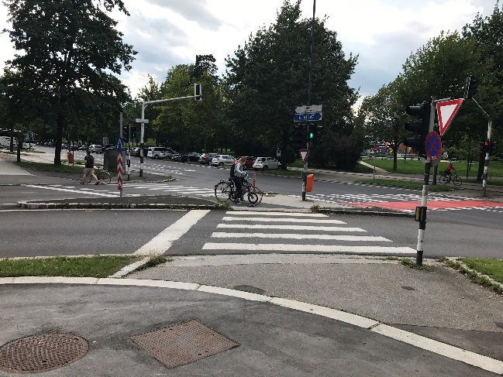 | Was macht der Abfallkübel an einer BLAK?  Wenn ich auf der Insel stehe dann habe ich nur den Richtungspfeil zur Donauseite. Wenn ich nur die Kaisergasse queren möchte, habe ich Probleme. Die Überquerung ist nicht gerade. Woher weiß ich, in welche Richtung ich mich drehen soll? Die Akustik ist nicht wahrnehmbar. Zu leise.
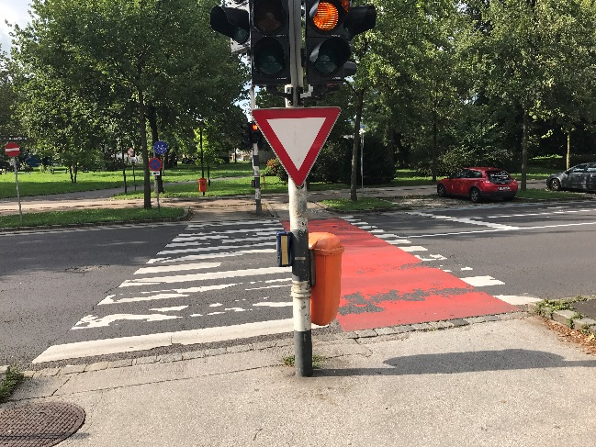 | 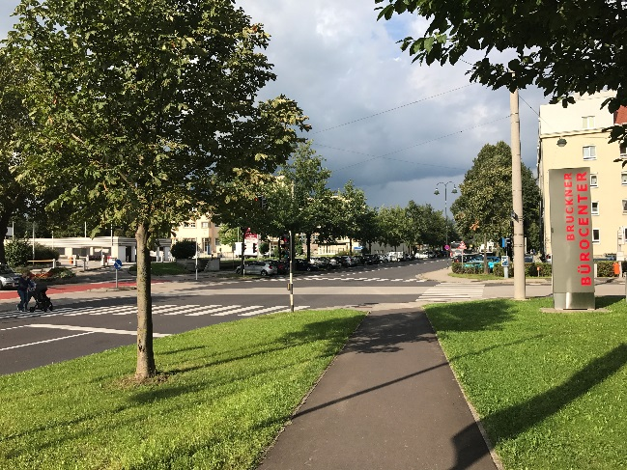

Untere Donaulände – Honauerstraße
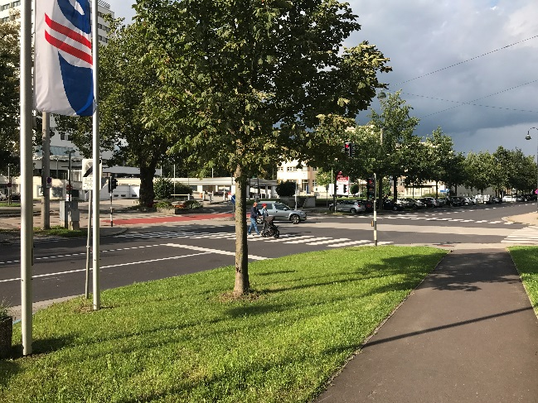 | 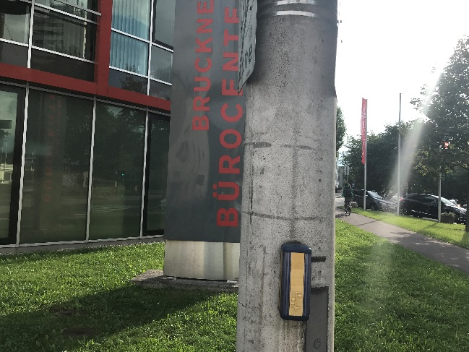
Das übliche Problem – nicht korrekt montierte Anmeldetableaus. Also falsche Anzeige der taktilen Überquerungsstrecke. | Wenn ich mich an diese taktile Überquerungsstrecke halte lande ich direkt in der Säule! Wer montiert das?
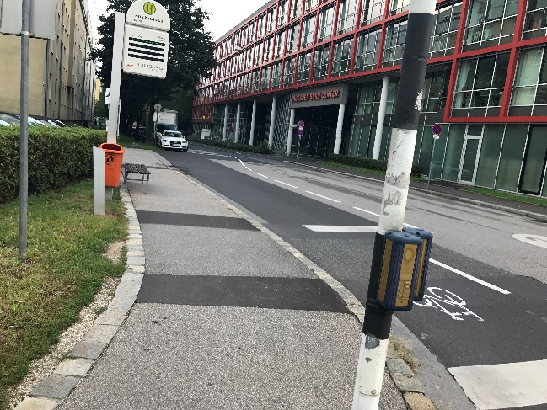 | 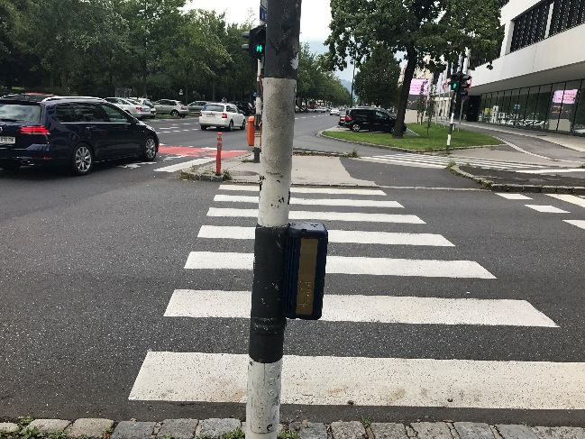
Das stimmt auch wieder nicht! | Das ist die gleiche Kreuzung. Diese BLAK ist richtig montiert.

Untere Donaulände – Gruberstraße
Position: Alle kontrollieren
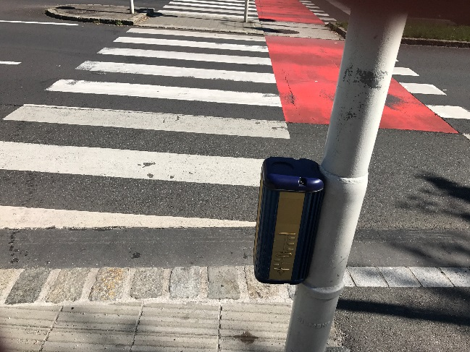 | Defekt: Bei einer BLAK fehlt der Richtungspfeil.  Bei den anderen ist der Vibrationstaster ausgefallen.
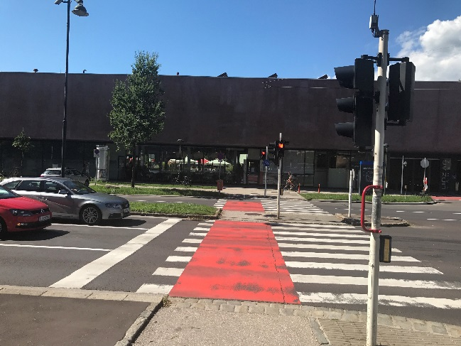 | 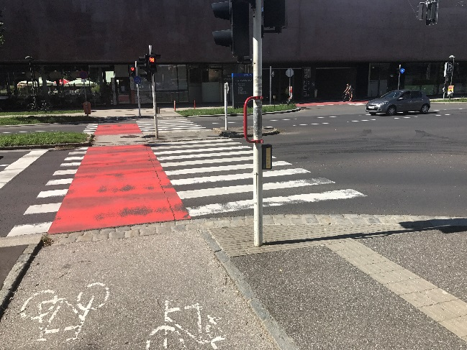
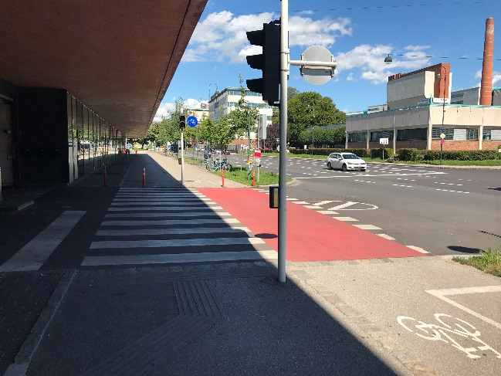 | 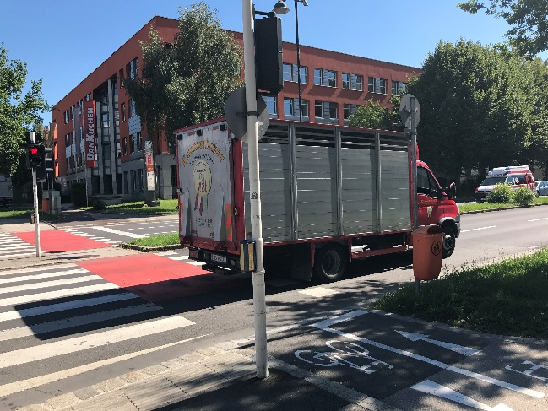

Untere Donaulände – Holzstraße
 | Querung Untere Donaulände
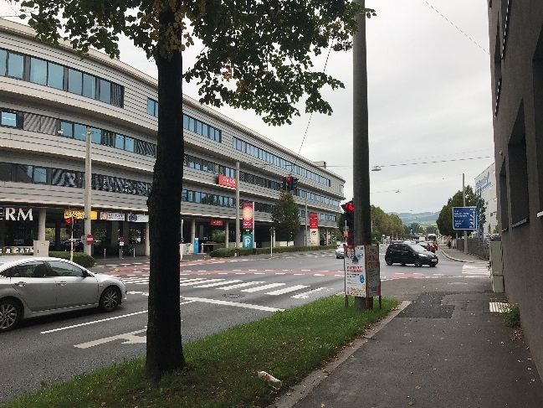 | 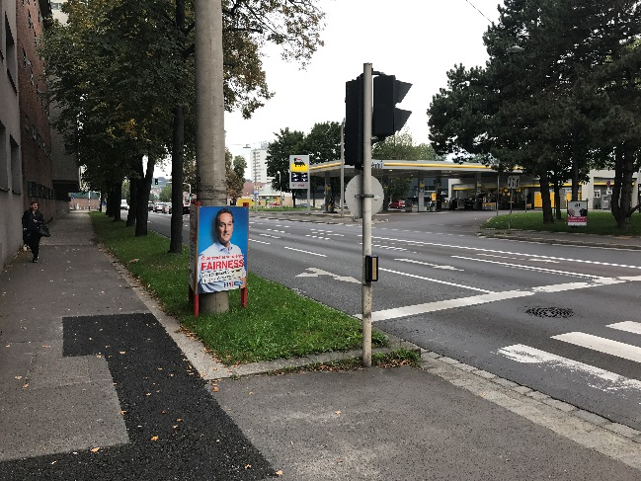
 | Defekt: Akustik ausgefallen
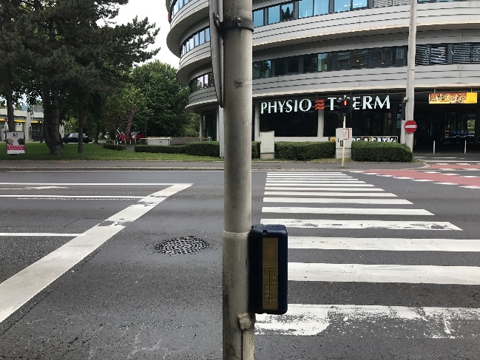 | 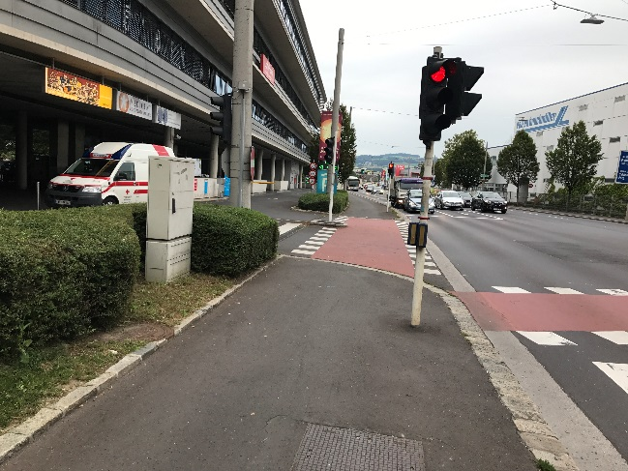
Bei den beiden Anmeldetableaus wird auf der taktilen Querungsstrecke eine Fahrradspur angegeben. Diese Fahrradspur liegt aber hinter der Ampel. Kann man deutlich erkennen!

Freistädterstraße - Linke Brückenstraße
Position: Seite VKB Bank
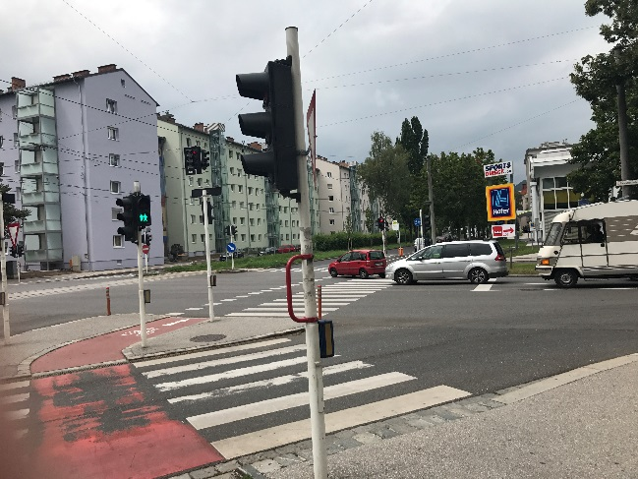 | Defekt: Akustik ausgefallen

Unionstraße – Wiener Straße
Position: Seite Bushaltestelle Richtung Hanuschstraße - Abgang Straßenbahnhaltestelle
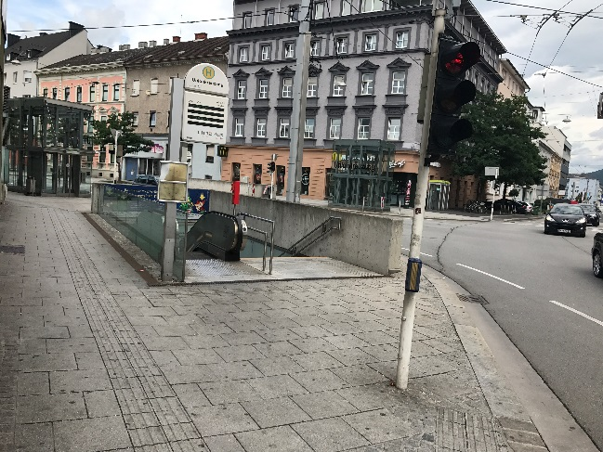 | Defekt: Kein Auffindungssignal

Altenbergerstraße - Aubrunnerweg
Position: Alle Ampeln von der Haltestelle bis zum Weg zur UNI – 4 Stück
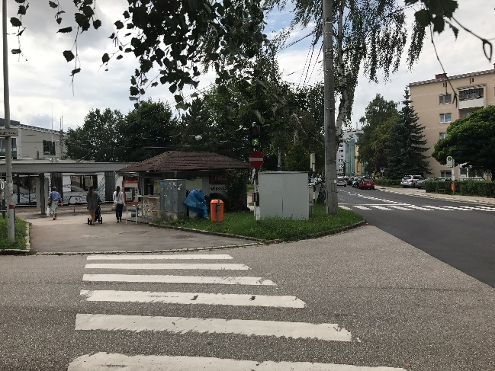 | 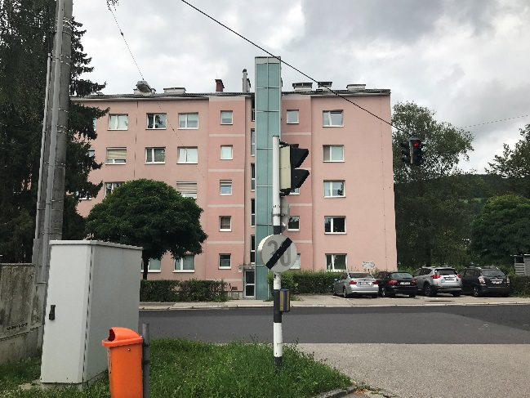
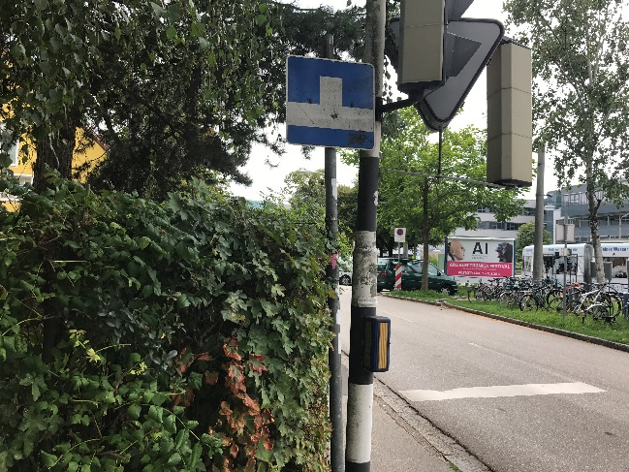 | 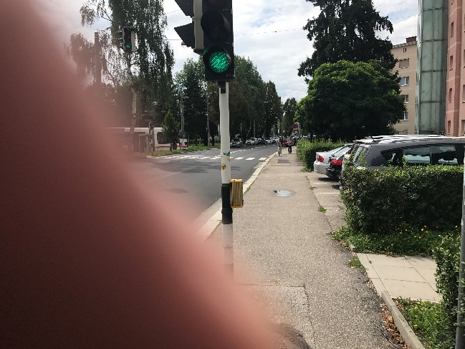
Defekt: Vibrationstaster ausgefallen

Landstraße – Goethestraße
Position: Adresse Landstraße 86 | Position: Gegenüber Landstraße 86
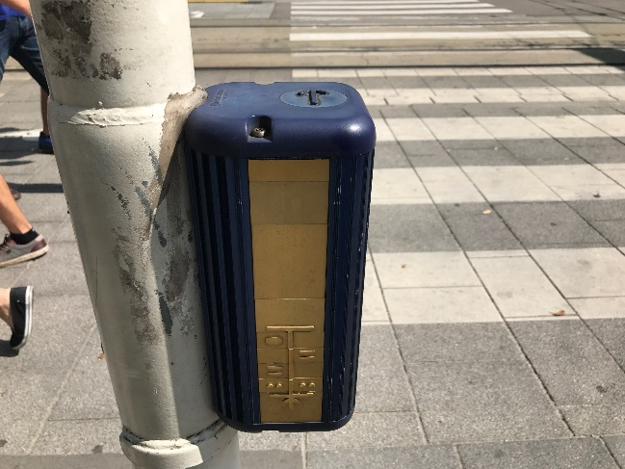 | 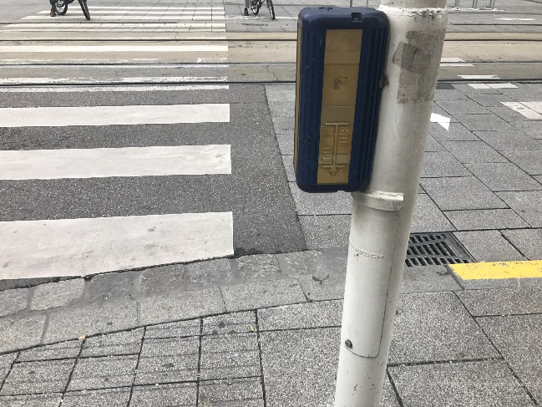
Taktile Überquerungsstrecke fehlerhaft. Da kann an angegebener Position kein KFZ von links kommen! Aber von der rechten Seite kommten die KFZ! | Taktile Überquerungsstrecke fehlerhaft. Radspur von links fehlt.
Position: Einmal um die Kreuzung – 3 Vibrationstaster ausgefallen.
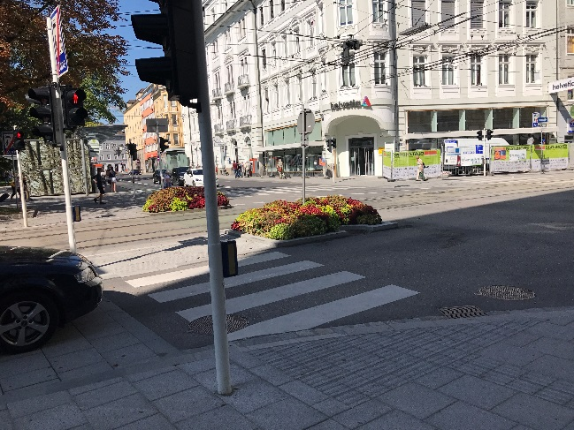 | 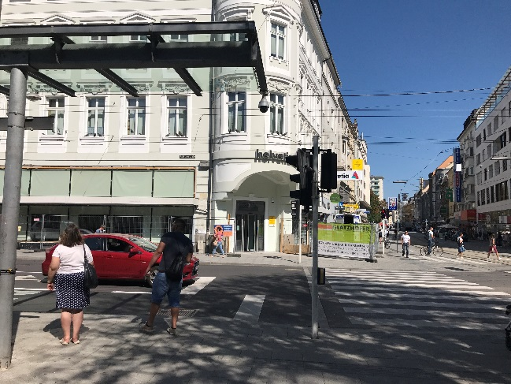
Defekt: Vibrationstaster ausgefallen | Defekt: Vibrationstaster ausgefallen
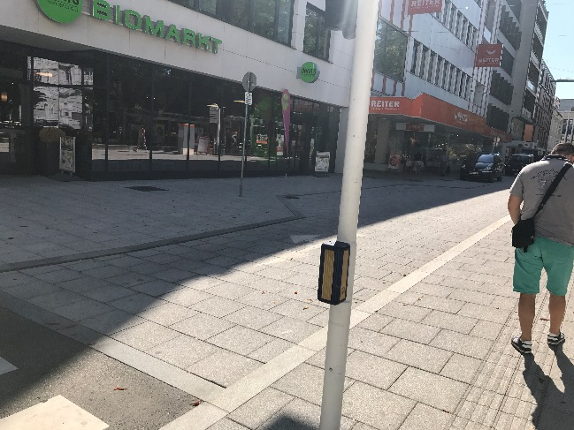 | 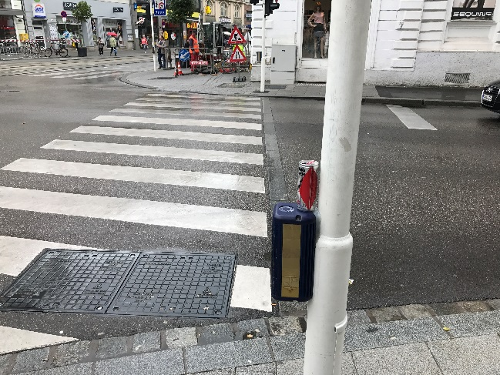
Defekt: Vibrationstaster ausgefallen | Auf der Seite bei Denns fehlt der Richtungspfeil

Hopfengasse - Stifterstraße
Position: ‚Alle
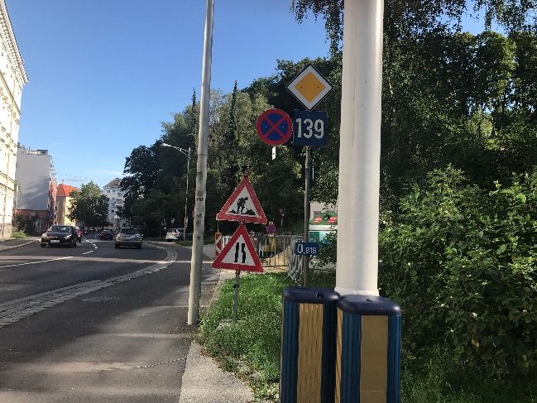 | Alle Tablets zeigen eine falsche taktile Überquerungsstrecke an!
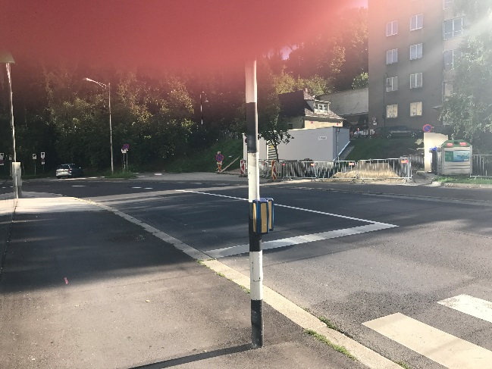 | 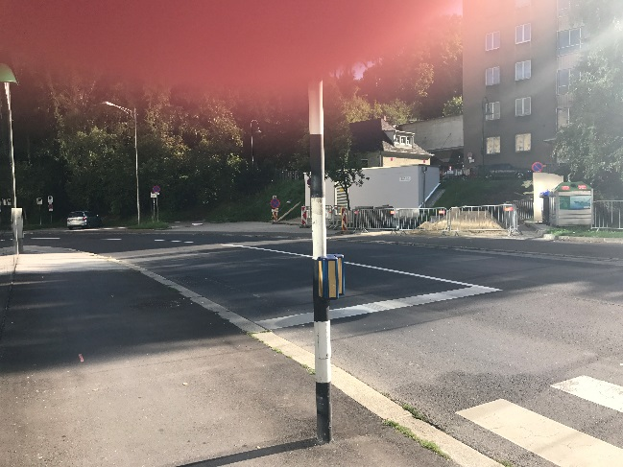
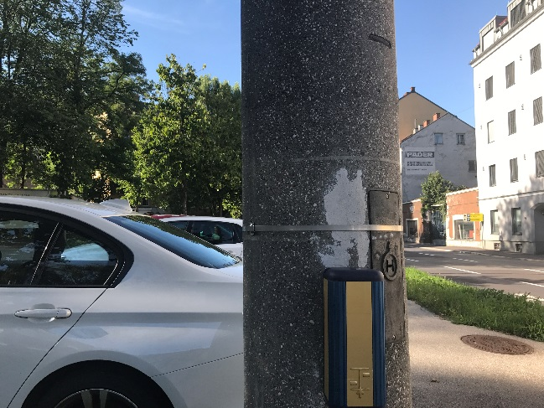 | 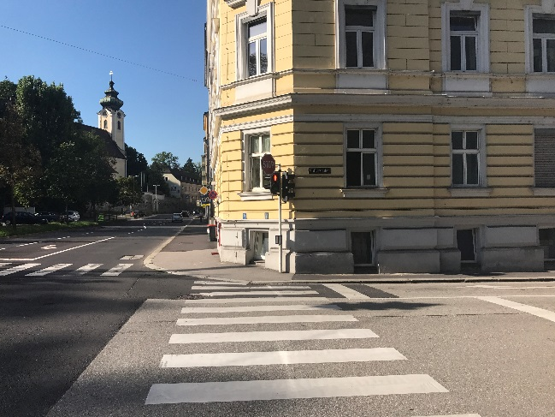

Humboldtstraße - Bismarckstraße
Position: Seite Bauzaun – Querung Bismarckstraße | Seite Bauzaun – Querung Bismarckstraße
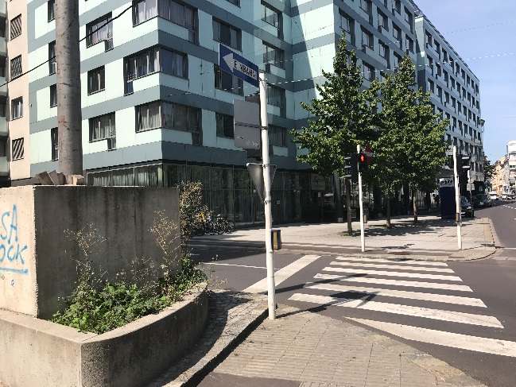 | 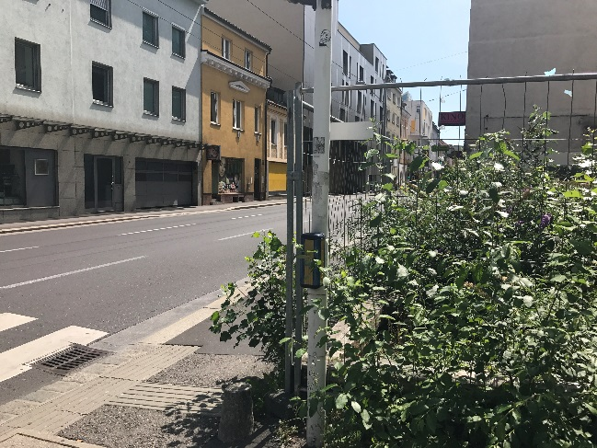
Defekt: Vibrationstaster ausgefallen | BLAK fast zugewachsen!
An dieser Kreuzung lässt sich die Akustik nur von der Seite Hessenpark aktivieren. Ich habe 4 verschiedene Funksender getestet.

Landwiedstraße - Europastraße
Position_ Einmal Rundum – 3 Vibrationstaster ausgefallen
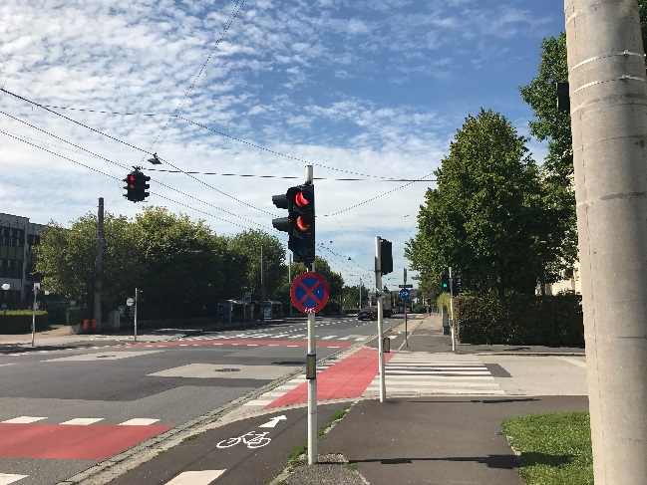 | 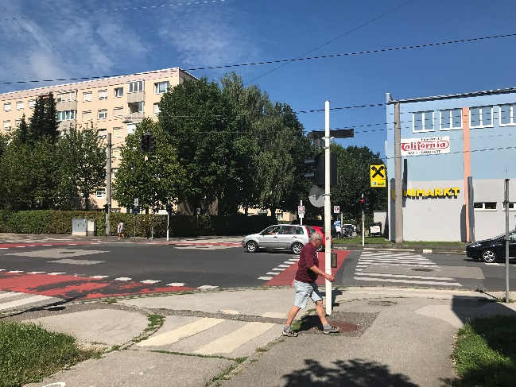
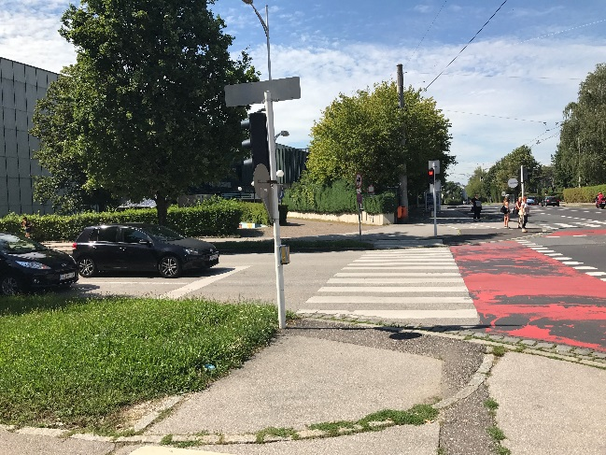 | 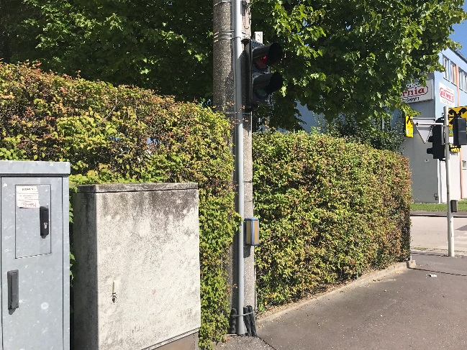
 | Diese Blak ist auch noch locker.

Ferihumerstraße – Wildbergstraße
Position: Verkehrsinsel
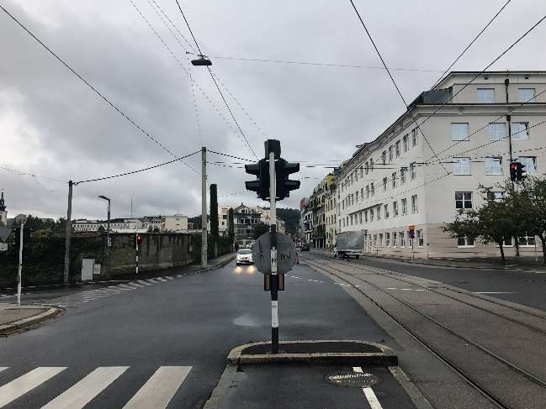 | 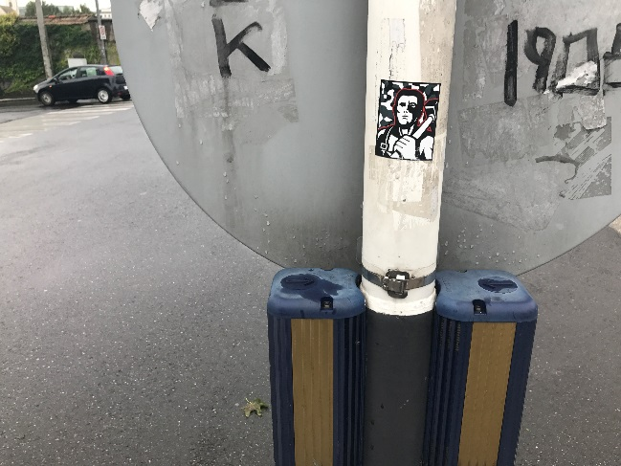
Warum sind diese beiden BLAK´s vertauscht? Die linke BLAK gibt für beide Seiten das Überquerungssignal. Kann sehr gefährlich sein wenn bei der linken BLAK das Überquerungssignal kommt, es aber für fie andere Seite aktiviert wurde.

Ferdinand-Markl-Straße - Pulvermühlstraße
Position: Bis auf eine zeigen sie wieder eine falsche taktile Überquerungsstrecke.
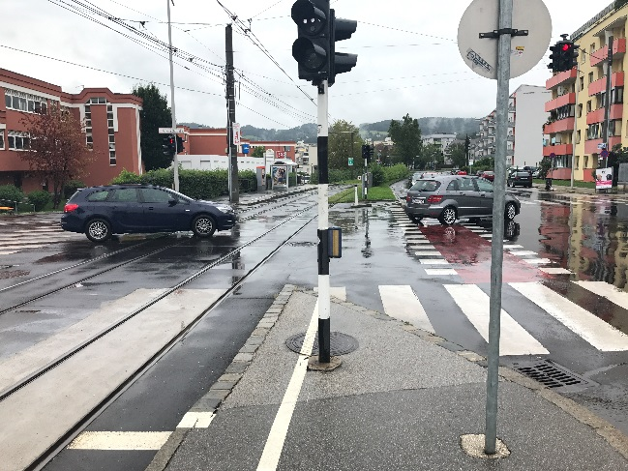 | 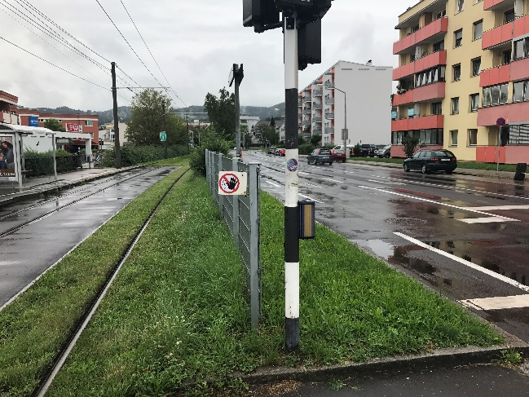
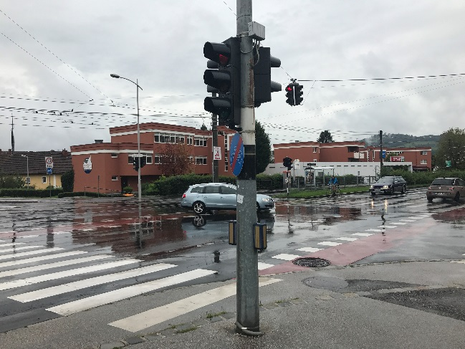 | 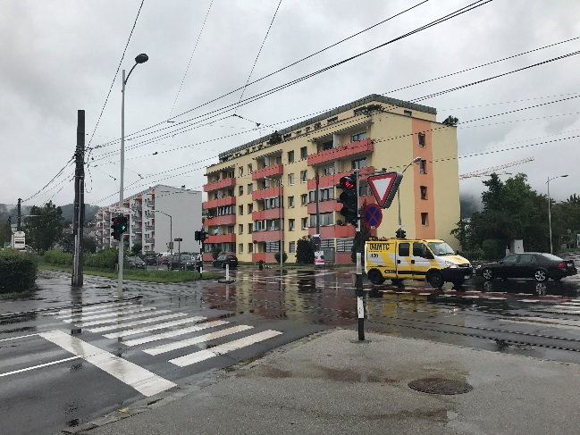
Mir ist aufgefallen, dass die taktile Überquerungsstrecke falsche Informationen rückmeldet, wenn sie auf dem Anmeldetableaus quer montiert sind. Was lt. ÖNORM auch nicht erlaubt ist.

Muldenstraße - Eisenwerkstraße
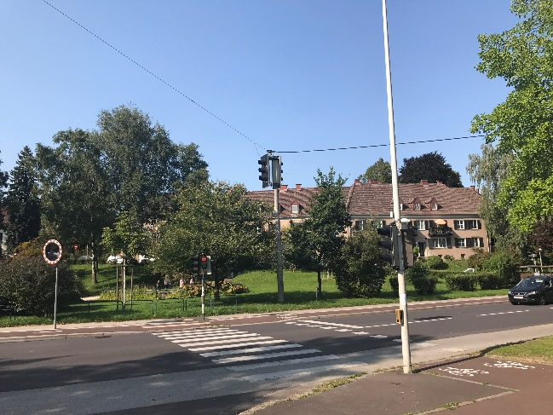 | Taktile Überquerungsstrecke falsch montiert. Wie soll sich der Blinde oder Sehbehinderte hinstellen um die Überquerungsstrecke richtig zu interpretieren?  Warum sind die beiden BLAK´s in unterschiedlichen Höhen montiert?

Am Bindermichl - Muldenstraße - Werndlstraße
Position: Einmal Rundum
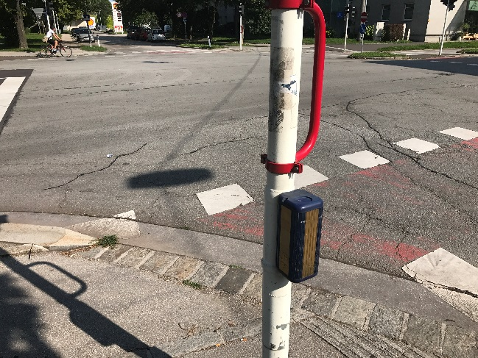 | 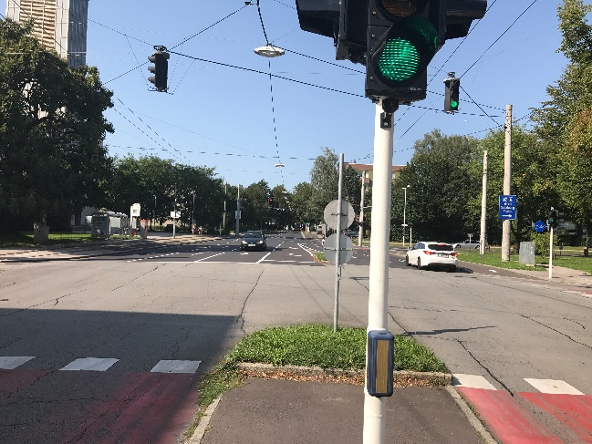
Richtungspfeil fehlt! | Vibrationstaster fällt fast raus!
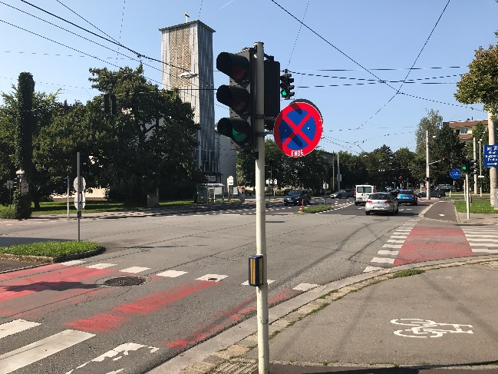 | 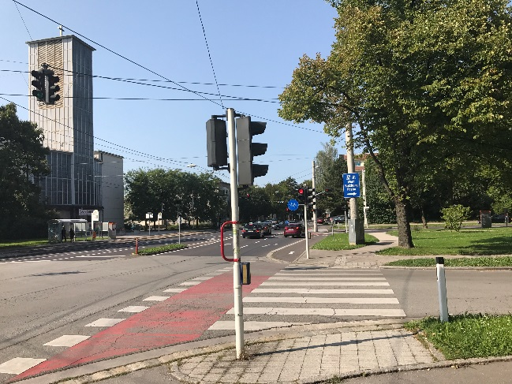
Vibrationstaster defekt. | Vibrationstaster rausgefallen.

Leonfeldner Straße - Ferdinand-Markl-Straße
Die Kreuzung des Grauens für Blinde und Sehbehinderte!
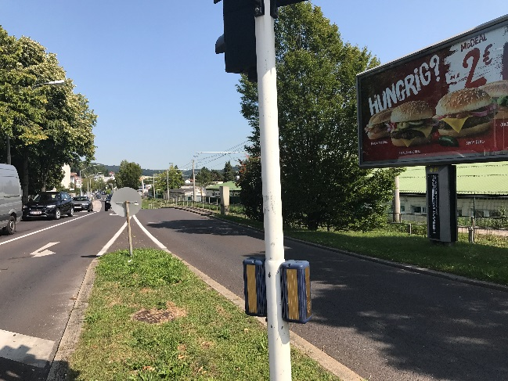 | 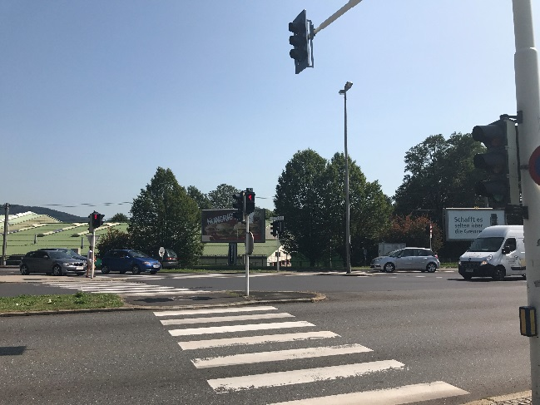
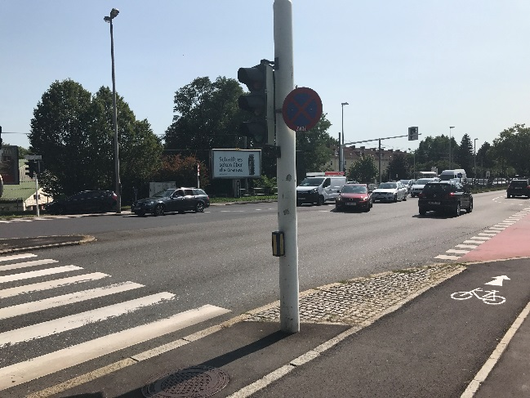 | 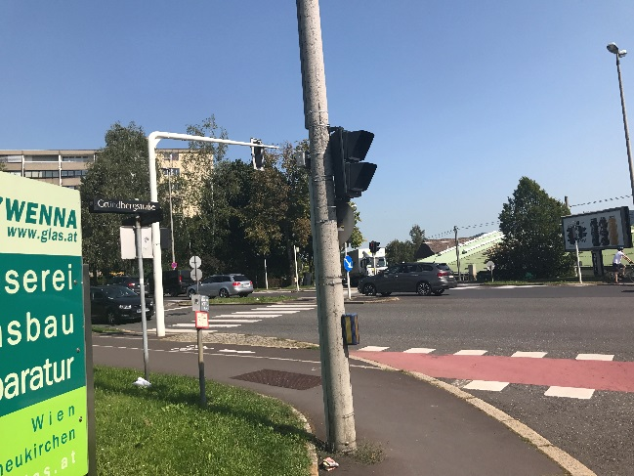
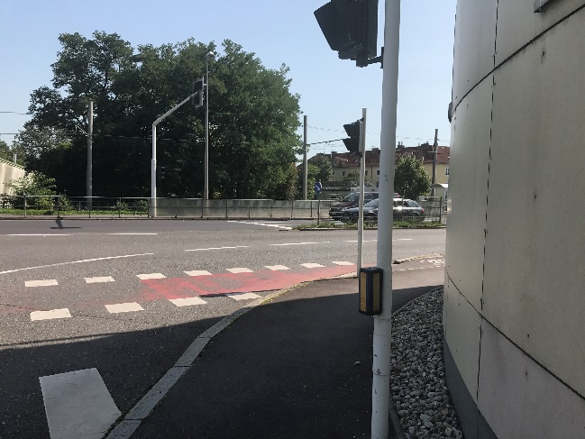 | 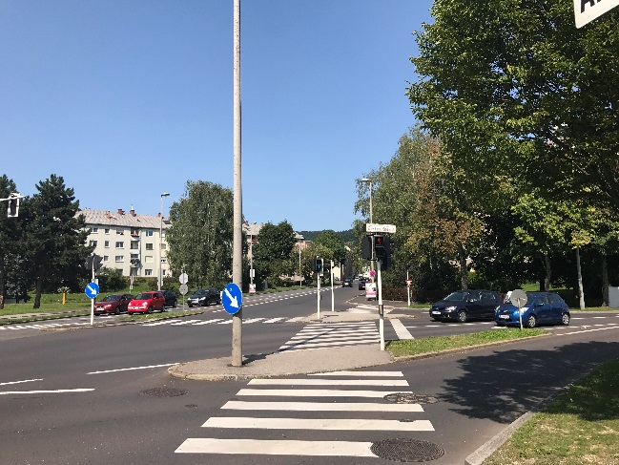
Diese Kreuzung hat alles zu bieten. Ausgefallene Vibrationstasten, ausgefallene Akustik,ein Vibrationstaster fehlt. Und natürlich wieder die falsch montierten taktilen Überquerungsstrecken mit der logischerweise falschen Anzeige..

Blumauerstraße - Blumautower
Außer der BLAK auf der Insel
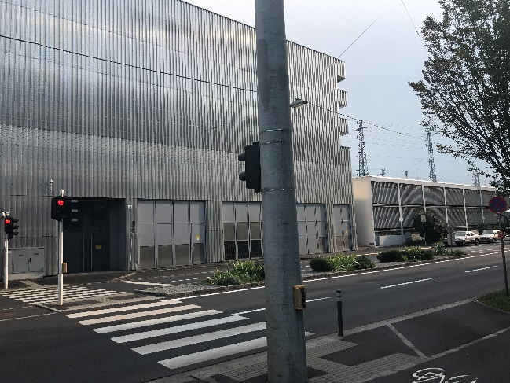 | 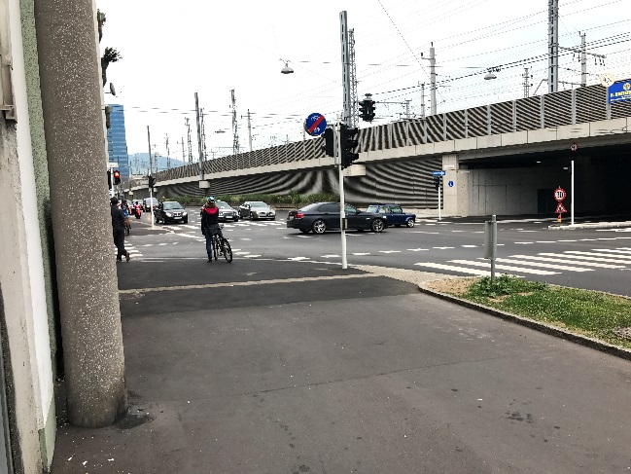
Das übliche Problem – taktile Überquerungsstrecke falsch angebracht.

Kapuzinerstraße – Klammstraße
Seite Fahrkartenautomat Linz Linien
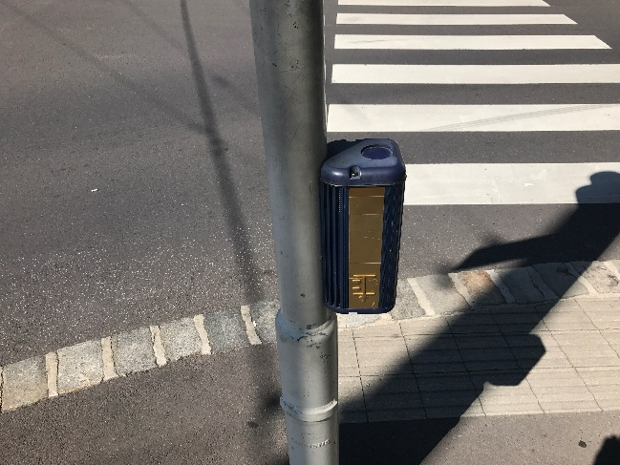 | 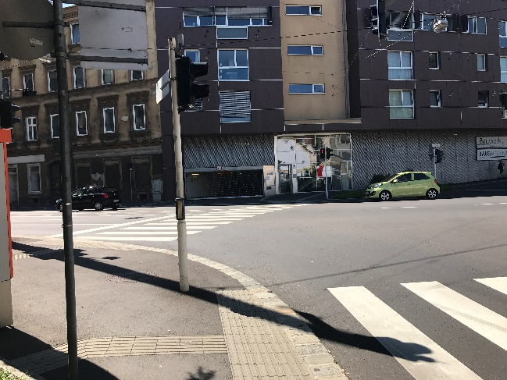
Kein Richtungspfeil | Vibrationstaster ausgefallen
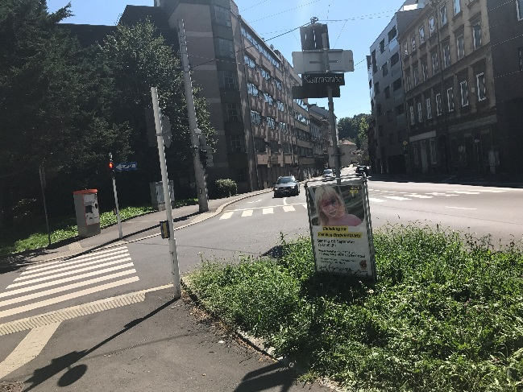 | Seite Telefonzelle – Vibrationstaster ausgefallen!

Makartstraße – Richard-Wagner-Straße
Falsche taktile Überquerungsstrecke
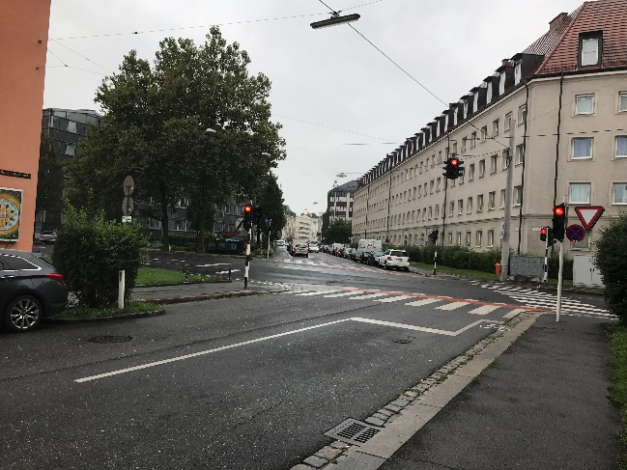 | 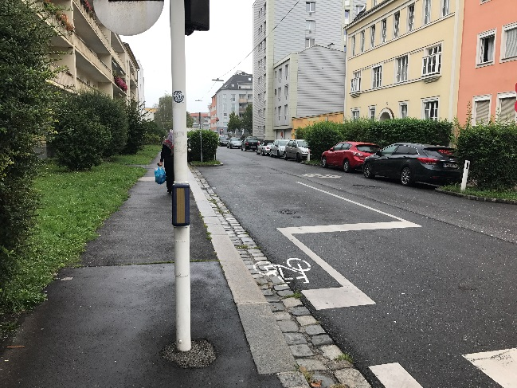
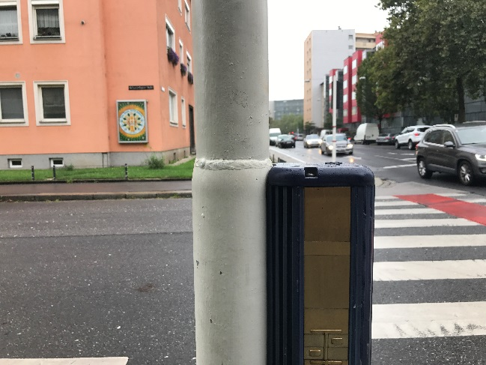 | Wo wird an dieser BLAK die Fahrradspur angezeigt?

Leonfeldner Straße - Freistädterstraße
Verkehrsinsel
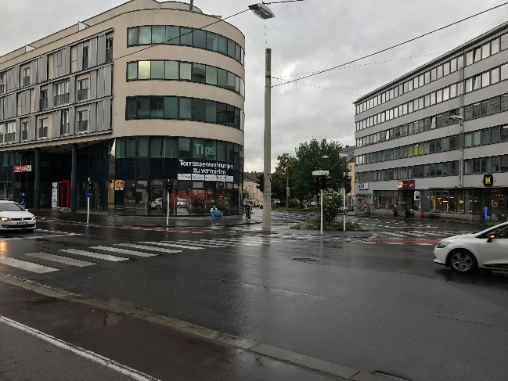 | Bei 2 BLAK´s auf der Insel sind die Vibrationstaster ausgefallen.  Auf dieser Insel sind 3 BLAK´s montiert und alle 3 in verschiedenen „HÖHEN“!  Warum ist es nicht möglich, alle BLAKß´s gleich zu montieren. Da wird ohne Maßband gearbeitet. Ist reinste „Schlamperei“!
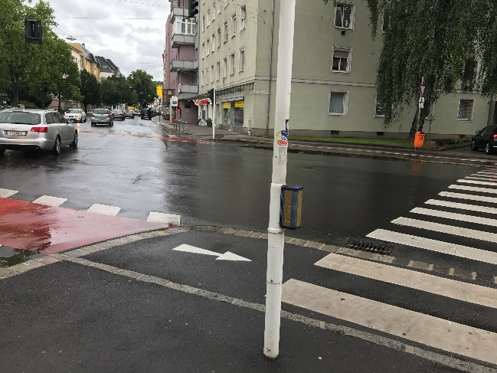 | 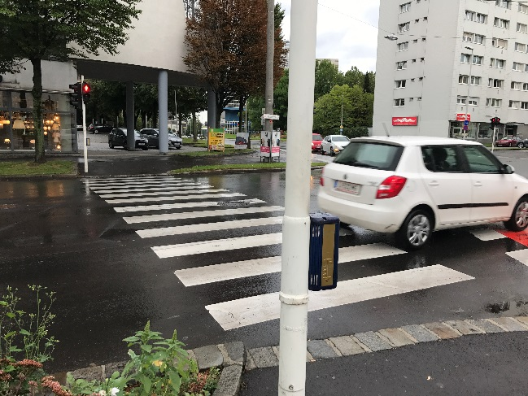
Diese BLAKS´s zeigen einmal die korrekte Anbringung der taktilen Überquerungsstrecke.

Freistädterstraße - Donaufeldstraße
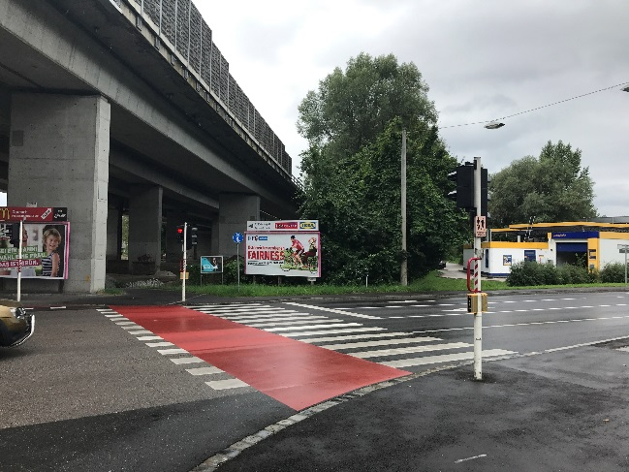 | 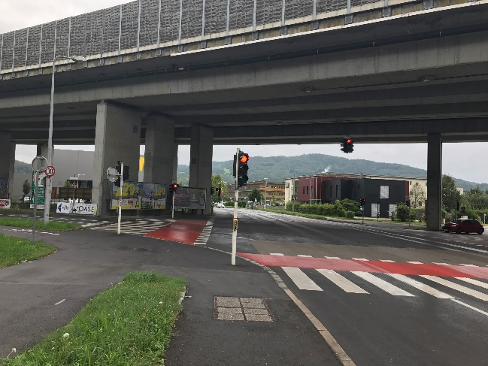
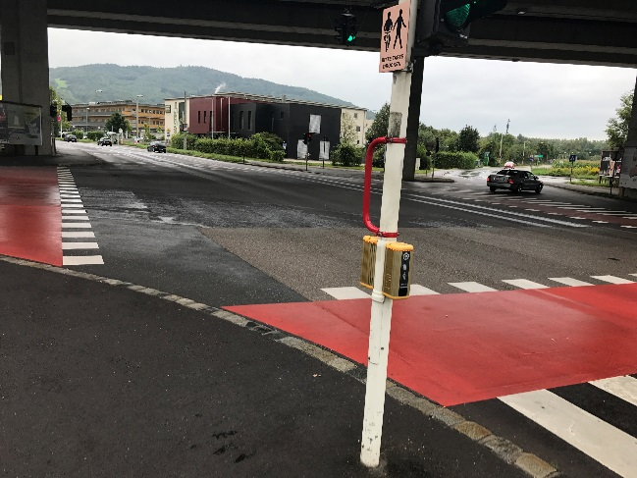 | Seite Bushaltestelle Stadteinwärts – fehlender Vibrationstaster.  Die Akustik Querung Freistädterstraße zu leise eingestellt.  Hier wurde die BLAK richtig montiert. Die taktile Überquerungsstrecke führt in die richtige Richtung!

Freistädterstraße - Pulvermühlstraße
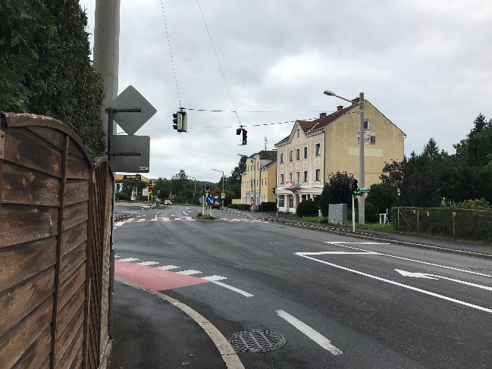 | 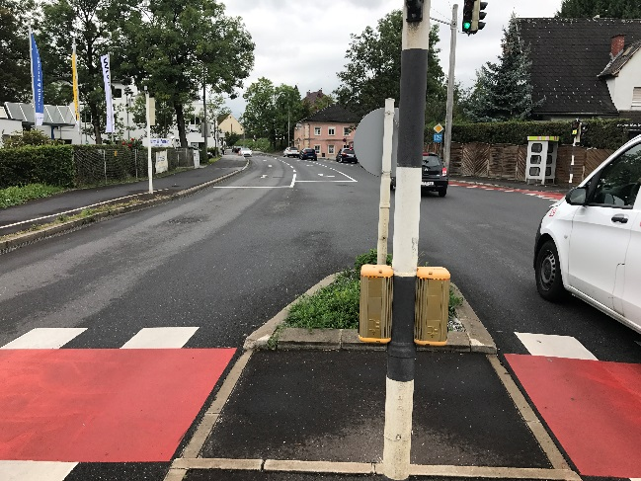
 | Wie üblich . taktile Überquerungsstrecke zeigt in die falsche Richtung. Warum ertönt die linke BLAK wenn man nach rechts will und umgekehrt!

Unionstraße - Landwiedstraße
Beide Verkehrsinseln
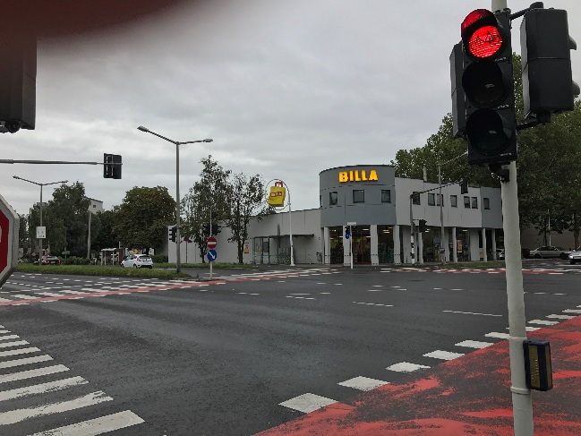 | Was hier fehlt ist offensichtlich – Die Richtungspfeile auf der Oberseite.  Bei BLAK´s darf sonst nichts montiert sein!
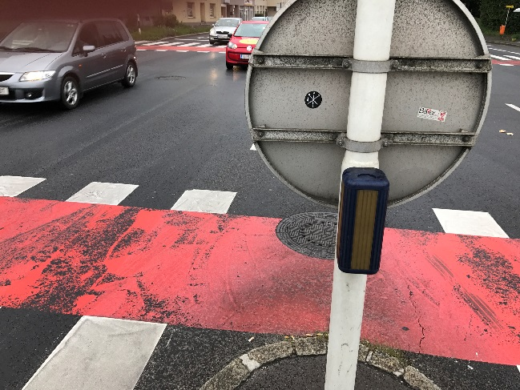 | 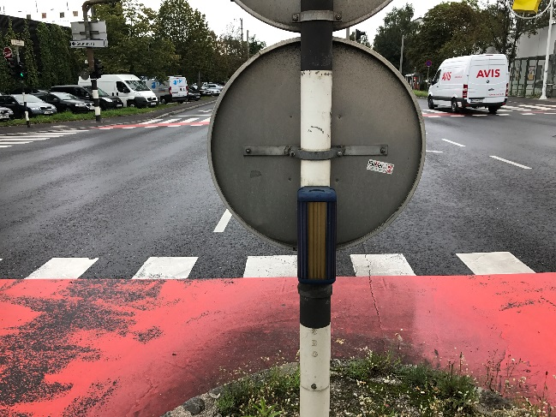

Hanuschstraße – Hummelhofpark
Beide BLAK´s
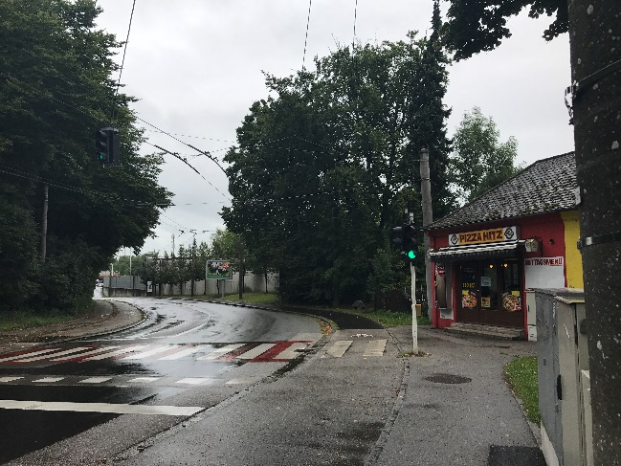 | 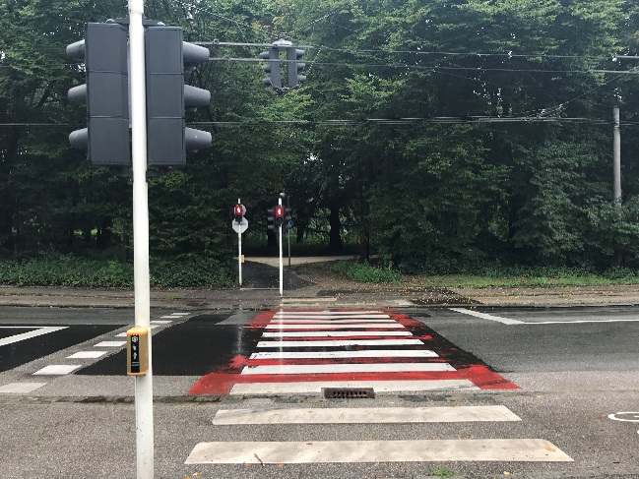
Bei beiden BLAK´s funktioniert weder das Auffindungssignal noch das Querungssignal. Und wie man deutlich erkennen kann, die taktile Überquerungsstrecke wieder falsch angebracht!

Kapuzinerstraße - Limonigasse
Beide
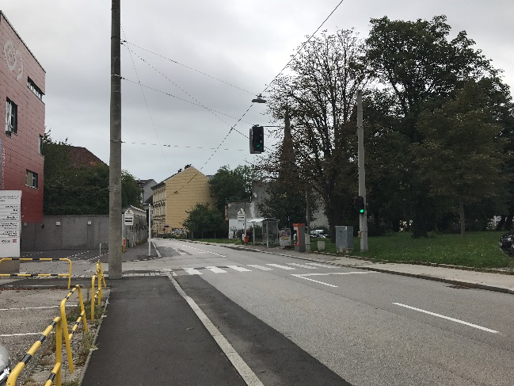 | Wie üblich – taktile Überquerungsstrecke falsch montiert!

Kapuzinerstraße - Im Weizenfeld
Beide
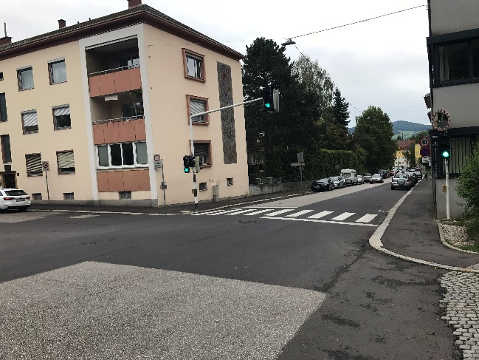 | Wie üblich – taktile Überquerungsstrecke falsch montiert!

Kudlichstraße – Robert-Stolz-Straße
Beide
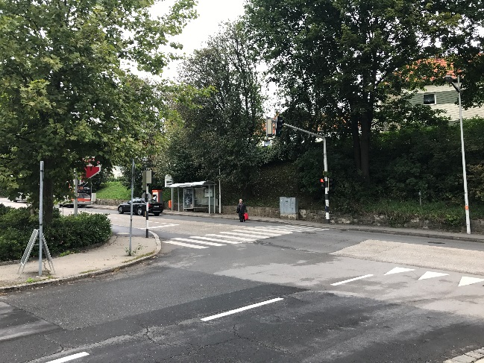 | Wie üblich – taktile Überquerungsstrecke falsch montier!t

Goethestraße – Franckstraße
Verkehrsinsel
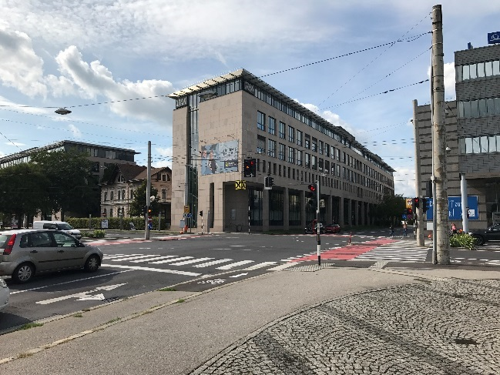 | 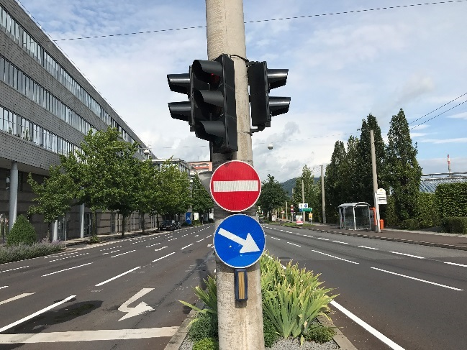
 | Wie man sieht, das Verkehrsschild liegt direkt auf der BLAK auf. Gehört entfernt!

Franckstraße – Wimhölzelstraße
 | Seite Supermarket
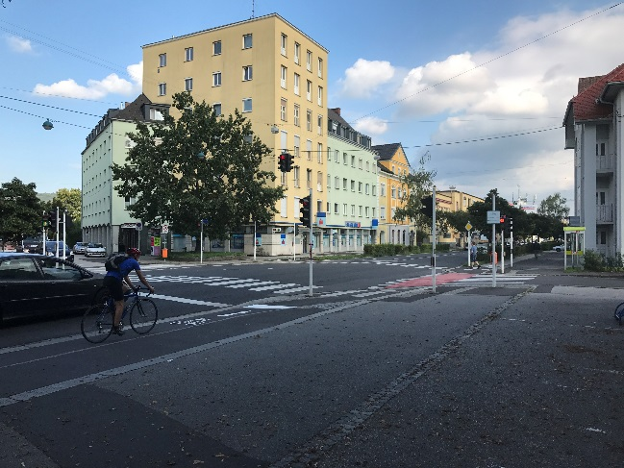 | 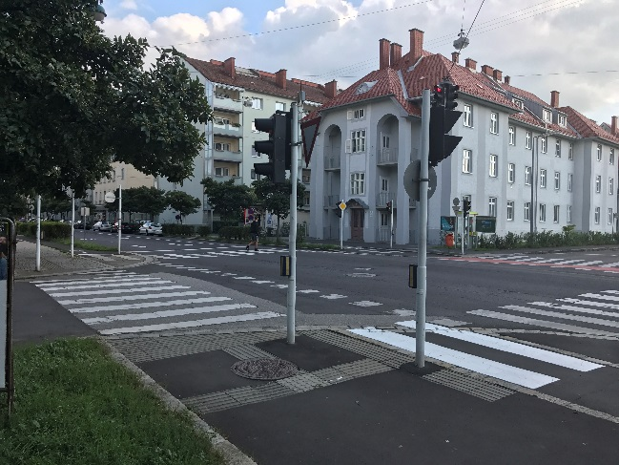
 | Nervender Dauersummton bei aktivierter Akustik
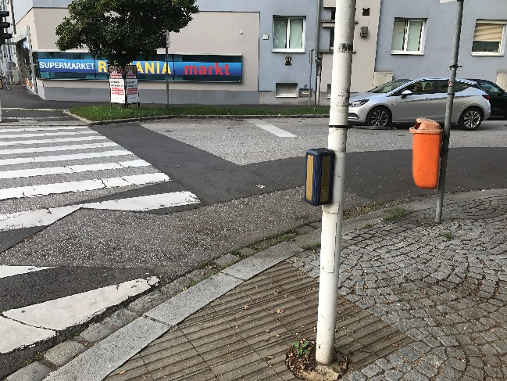 | Seite Sparkasse – Bodenplatte fehlt!

